ОТЧЕТ №12/2015 4(усложненная) к.с. (водный) р. Красненькая-р. Кутсайоки- р. Печа– р. Ура - р. Западная Лица – р. Титовка, Мурманская область

о прохождении водного туристского спортивного маршрута

4(услОЖНЕННАЯ) категории сложности в Мурманской области:

р. Красненькая-р. Кутсайоки- р. Печа– р. Ура - р. Западная Лица – р. Титовка
В период — с 28.05.2015 по 08.06.2015 г.

Маршрутная книжка № 12/2015
Руководитель группы: Жарин Р. В.
моб. тел. +7-916-931-19-11
E-mail: zharinroman@rambler.ru

Маршрутно-квалификационная комиссия ___________________рассмотрела отчет и считает, что маршрут может быть зачтен всем участникам и руководителю 4 категорией сложности.

Отчет использовать в библиотеке
Судья по виду ______________________ /_____________/
Председатель МКК ФСТМО _____________________/_____________/

Штамп МКК
СОДЕРЖАНИЕ
РАЗДЕЛ 1. Паспорт спортивного маршрута 3
РАЗДЕЛ 2. Определяющие препятствия маршрута 5
РАЗДЕЛ 3. Общие сведения о маршруте 8
3.1. Состав группы 8
3.2. Общая идея маршрута, организация и особенности. 8
3.3. Варианты подъезда и отъезда 9
3.4. Информация о погранзоне 10
3.5. Связь на маршруте 10
3.6. Аварийные выходы с маршрута. 10
3.7. Изменения маршрута и их причины 10
3.8. Характеристика района путешествия 10
3.8.1. Географическая характеристика района 10
3.8.2. График движения. 13
РАЗДЕЛ 4. Техническое описание маршрута 15
РАЗДЕЛ 5. Обеспечение безопасности, опасные участки на маршруте 57
РАЗДЕЛ 6. Снаряжение 58
6.1. Специальное снаряжение 58
6.2. Ремонтный набор 58
6.3. Лагерное снаряжение и костровой набор 58
6.4. Аптечка 58
6.5. Средства фотосъемки и видео фиксации 58
6.6. Личные вещи 58
6.7. Продукты питания 59
РАЗДЕЛ 7. Перечень интересных природных, исторических и др. объектов. 60
РАЗДЕЛ 8. Смета путешествия 61
РАЗДЕЛ 9. Итоги, выводы и рекомендации по прохождению маршрута 62
РАЗДЕЛ 10. Картографический материал 63
РАЗДЕЛ 11. Список литературы 67

Паспорт спортивного маршрута
Таблица 1.1 Паспорт спортивного маршрута
Вид туризма | Водный
Проводящая организация | Федерация спортивного туризма Московской области  Юридический адрес: 141200, Московская область, г. Пушкино, Московский проспект, д. 57, корп. 2, офис V тел: +7-495-399-56-15
Район проведения | Россия, Мурманская область
Категория сложности | 4(усложненная)
Сроки проведения | с 28.05.2015 по 08.06.2015 г.
МКК | Маршрутная книжка №12/2015 - 9 человек  МКК ФСТМО шифр 150-00-455530020
Средства сплава | Катамаран 2-х местный - 1 шт. - «Рафтсервис-гринг802» V=1350 л, К2-1;  Катамаран 2-х местный - 1 шт. "«Альтамир» уменьшенный V=1100 л, К2-1;  Катамаран 4-х местный - 1 шт. "Белрафт" 2Т V=2300 л, К4  Каяк - 1 шт. - Jackson
Подробная нитка маршрута | г. Москва – г. Кандалакша –р. Красненькая-р. Кутсайоки, сплав до бани-переезд в Мурманск на р. Печа, оз. Печозеро (стапель) – сплав до р. Тулома – переезд на р. Ура, оз. Килпъявр – сплав до лесной дороги, –переезд на р. Западная Лица, мемориал «Долина Славы» – сплав до моста трассы на пос. Заозерск –переезд на р. Титовка – сплав от порога Прорыв до Мельничного каскада (антистапель)– переезд г. Мурманск – г. Москва
Протяженность активной части маршрута, км  Заявленная/фактическая | 78/78
Количество ходовых дней | 7
Уровень воды | Паводковый
Метеоусловия | Солнечно +10-12 (1-2 день), далее температура выше 10 градусов не поднималась
Отметка ПСС
Адрес хранения отчета | Библиотека ФСТМО (г. Королев, турклуб "Абрис", ул. Коминтерна, д. 14)
Ссылка на фильм | -

Рисунок 1.1 Обзорная карта региона
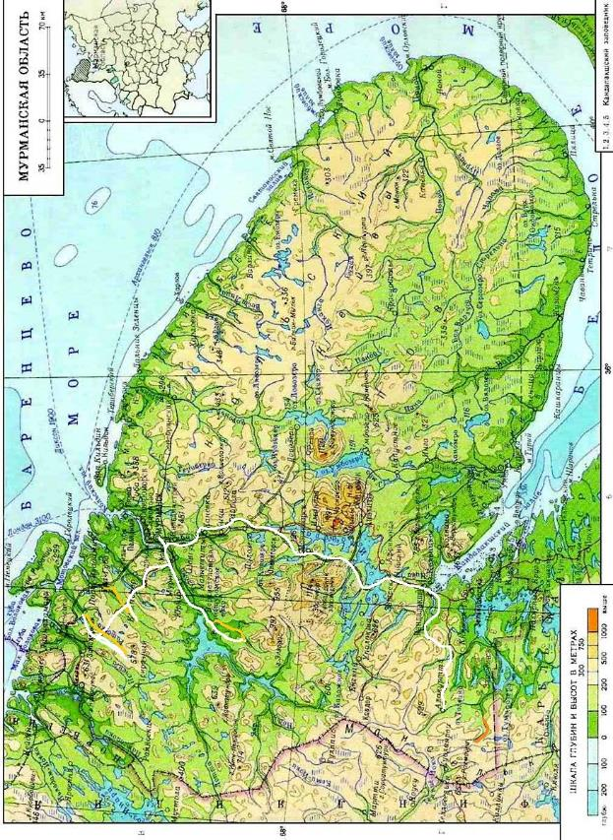

Определяющие препятствия маршрута
Таблица 2.1 Определяющие препятствия маршрута
№ | Название препятствия | Категория  сложности обычно | Ориентир
 | Р. Красненькая
1. | Порог «Короткий» | 4+ | Порог состоит из нескольких ступеней со сливами и прижимами
2. | Порог «Островной» | 2 | Порог разделен островом на 2 протоки. Справа – чистый проход. Слева – крутое падение с острыми камнями
3. | Порог «Прыжок» | 2 | Локальный слив со сложной структурой и очень мощной бочкой
4. | Порог «Щеки» | 4 | Длинная входная шивера, перед заходом сужение русла, несколько косых валов, слив на резком повороте в узкую щель с подпором в скалу, высота 2 м
5. | Порог «Кавказский» | 4 | Порог каньонного типа с двумя основными водопадными ступенями, имеющими сложную структуру, разделенными коротким участком с камнями и сливами. В конце порога прямо по центру струи стоит острый полуобливной камень-зуб, струя образует на него мощный навал, справа узкий проход (1,5 м) - выводит на острые камни вдоль правого берега
6. | Порог «Горка» | 4 | Водоскат с перепадом высот 2,5 м и длиной 8 м с косой бочкой и прижимом к скале ПБ. Далее участок с камнями и сливами, затем выходная шивера, заканчивающаяся полуобливной плитой у ЛБ
 | Р. Кутсайоки
8. | Порог «Сомнительный» | 5 | Ориентир – быстроток в каменных высоких воротах. Разгонный быстроток, водопадный слив около 2х м, за сливом бочка и мощная обратная суводь у ПБ, второй слив около 2х м, за сливом также бочка и мощная обратная суводь у ЛБ, выходная шивера с небольшой ступенью слива вдоль скалы ПБ
9. | Порог "Муравейный" | 3 | Ориентир – остров в русле, чалка к ЛБ перед островом. Проходима левая протока, которая начинается быстротоком на левом повороте, затем следует косой слив около 1,5 м, осложненный зубьями продолжающий остров каменной гряды, после слива поворот вправо и шивера с мощными валами в коротком каньоне с прижимом к скале ПБ
10. | Порог «БСТ» | 3 | Ориентир – нагромождение камней в русле. Порог представляет собойразделенную на несколько проток слаломную шиверу. Заход в порог из-под скалы ЛБ, в середине порога грамотный экипаж, несмотря на обилиекамней и скальных островков, может сделать траверс реки вправо и не попадать в прижим к огромному камню, запирающему левую протоку
11. | Порог «Оба-на2 | 5 | Начало порога видно от конца пор. «БСТ». Чалка для осмотра к ЛБ перед сливом. Водопад имеет неравномерную структуру: вдоль ЛБ слив идет по гладкой плите, у скалы ЛБ навал на камень образует огромный петух, справа слив обрывается крутым свалом. За порогом – короткий каньон, на выходе из которого несколько валов в скальном сужении
12. | Водопад «Маманя» | 6 | Заход в водопад виден от конца короткого каньона пор. «Оба-на». Очень красивый водопад, несколько ступеней, высота 21 м
13. | Порог «Тесный» | 4 | Ориентир – скальные выходы по ПБ. По средней и высокой воде – слив и шивера вдоль ПБ, по низкой воде - негабарит
 | Р. Печа
14. | Порог «Блоха» | 2
  Разгонная шивера, на левом повороте, слив около 2 м, слева и справа мощные бочки, язык по центру с валами до 1,5 м
15. | Порог «Большой падун» | 4
  Разгонная шивера свалами до 1 м. Справа отвесный слив до 3 м с косой бочкой, слева пологий слив с мощной бочкой, высотой 1,5 м, за сливом выходная шивера с валами и бочками до 1 м
16. | Порог «Сюрприз» | 4 | Длинная заходная шивера. Косой слив вдоль плиты ЛБ сразу перед левым поворотом, мощный вал до 2 м слева, и косая бочка справа, слева через 10 м еще один небольшой слив влево под углом 90 градусов к основному сливу, а прямо второй вал до 2 м и мощной бочкой за ним. Правее основного слива камень–плита, отделяющий канализацию, проходимую по высокой воде
17. | Водопад «Черная дыра» | 5-6 | Двухступенчатый водопад в трех протоках. В левой – рыбоход. Первая ступень средней протоки – водопадные сливы с 2-3 м, вторая ступень – пологие, не глубокие сливы по наклонной плите. После первой ступени можно уйти в правую протоку. В первой ступени правой протоки водопад справа 2-3 м с большим, запертым, котлом за ним, слева пологий слив, заканчивающийся боковым падением с 2 м вправо, в котел. Через 5 м вторая ступень – сужающийся слив унитазного типа 3-4 м, с косыми сбойками и бочками
 | Р.Ура
18. | Каньон | 4 | В начале каньона шивера с косой бочкой около метра, скидывающей под ЛБ, через 200 м водопад высотой 1,5 м, пологий слева и более крутой справа с заварным котлом под ПБ
 | Р. Западная Лица
19. | Порог «Пятый падун» | 5 | Заходная, слаломная шивера 200 метров с обломками скал в воде, обливными камнями, валами и бочками. Главная ступень – крутой трек вдоль ПБ, сперва слив более метра за ним вал, левее к центру косая глубокая бочка, далее в прижим у скалы правого берега с отбойным валом, далее основная струя, отражаясь от скалы, высоким косым сливом 4 м падает в глубокую косую бочку. По центру и слева две подряд ступени водопадного типа с общим перепадом около 5 м. По центру за первой и второй ступенями глубокие котлы. Вдоль ЛБ есть узкий проход. В 50 м ниже слив около 1 метра
20. | Порог «Четвертый падун» | 4 | Начинается с невысокой около 0,7 м ступеньки. Где-то она представляет собой отвесный слив, где-то длинные гладкие языки. Основной слив порога расположен в 20-25 м ниже. В нашу воду он имел высоту до 2 м и крутизной 20-40 градусов с бочкой внизу. Далее шивера метров 100 – 150
21. | Порог Третий падун | 4 | Представляет собой разгонную шиверу, переходящую сначала в пологий слив, а затем в водопадный слив в скальном сужении высотой 2,5 м. Внизу слева глубокий котел, правее центра слив более пологий, за ним мощная, но промывная бочка. Далее длинная шивера
22. | Порог «Второй падун» | 4
  Перед порогом мощная заходная шивера с валами более метра и бочкой. Далее шивера успокаивается. Порог за правым поворотом реки. Справа – мощная шивера с валом на входе до 1,5 м, далее мощные валы и бочки, за ними косые сбойки, суда идет большая часть потока, далее прижим к скале ПБ с мощным отбойным валом, переходящий в 1,5 метровый косой слив с бочкой внизу. По центру и слева порог делится на три ступени. Первая ступень сливы с 1,5 м разной крутизны, через 50 м заварной котел почти на 2/3 реки от ЛБ, необходимо уходить в правую часть. Можно
  пойти вдоль ЛБ мелководными сливами с плит
23. | Порог «Первый падун» | 5 | Начинается разгонной дорожкой, потом подковообразный слив выпуклостью вниз по течению и высотой 1,8-2 метра и шириной метров 20, через 10 м еще один 2 м водоскат через каменную гряду. Первый слив в центральной части практически отвесен, сюда идет основная струя, под ним находится глубокая и заварная пенная яма. Справа слив утыкан камнями и плитами, образующими под сливом крутой петух, а затем череду сливов с плит с запертыми котлами. Слева под сливом косая бочка. За сливом второй ступени слева мощная бочка, а по центру глубокий котел. В первой ступени под ЛБ есть обводной канал
 | Р. Титовка
24. | Порог «Прорыв» | 4 | Каньон. Порог Прорыв. Створ 8-9 м. Кульминация - водопад 4-5 м. Разведка по тропе на ЛБ, весьма тяжелой при обносе. Внизу вода подперта скалами по ПБ и ЛБ следующие 20 м, за счет этого в чашке от ПБ и от ЛБ к центру пенные поганки, но вода постепенно уходит ниже
25 | Порог «Подушка» | 3
  Небольшой слив с бочкой около 1 метра за ним. Бочка промывная, далее валы до 1 м

Общие сведения о маршруте

Состав группы
Таблица 3.1 Состав группы
п/п | Фамилия, имя,  отчество | Год рожд | Туристская подготовка, походы, совершенные по данному виду туризма | Обязанности в группе, распределение по средствам сплава
1 | Жарин Р.В. | 1990 | 3р:Аксаут-Б.Зелечуц  4р:Красненькая-Кутсайоки  5у: р. Шавла-Аргут-Катунь, Б.Лаба-М.Лаба-Уруштен-Белая, Кекемерен -Чон-Кемин;  6у: Башкаус | Рукуводитель,  кэп Кат2-1
2 | Любимов А.В. | 1982 | 5р: Кекемерен - Чон-Кемин; 4р: Жомболок-Ока 5у: Дзорагет, Бий-Хем, Башкаус-Чулышман 4у: р.Нейден; 2р – Мста; 3р – Риони | Зам. рук-ля, Навигация, ,  Матрос 2-1
3 | Творогов А.В. | 1962 | 5у: Дзорагет, Бий-Хем, Башкаус-Чулышман  р.Китой, Жоиболок-Ока Кекемерен -Чон-Кемин,  6У-р.Мараньон, Ганга-Алакнанда-Багирати | Главный Завхоз,  Видео  кэп 4-1
4 | Зареченский М.К. | 1958 | 4у: Утулик, Чуя-Катунь,  5у: Чаткал, Кекемерен -Чон-Кемин  4р: Чая, Зунмурин | Медик  фотограф  матрос 4-1
5 | Кузнецов А.А | 1958 | 4у: Зунмурин, Чуя-Катунь,  5у: Чаткал, Кекемерен -Чон-Кемин | Рыбак, матрос 4-1
6 | Ефремов А.А. | 1986 | 3у:Аксаут-Б.Зеленчук-Б.Лаба  4у:Красненькая-Кутсайоки | Гитарист,  матрос 4-1
7 | Кубарев С.Н. | 1956 | 5у: Дзорагет, Башкаус-Чулышман  р.Нейден, Кекемерен -Чон-Кемин  6р:Китой | Реммастер  кэп Кат2-2
8 | Кубарева М. В | 1957 | 4у:Зун-мурин  5у: Снежная  6у: Китой | Дневник  матрос 2-2
9 | Козлов К.В. | 1985 | 3у:Мзымта-Юпшара,Белая  4у:Колвица-Кутсайоки | каяк

Общая идея маршрута, организация и особенности.
Путешествие было организовано группой туристов ФСТ г. Королева. Идея сплава по рекам северной части Кольского полуострова весной появилась давно, хотелось увидеть паводковую воду на этих замечательных реках дикого Севера. В качестве подготовки к осеннему походу в Киргизии (р. Кекемерен – р. Чонг-Кемин, 2014 г.), нашей группой был пройден маршрут в июне 2014 г. (вода средняя) р. Красненькая-р. Кутсайоки, всем он настолько понравился, что мы его прошли два раза за 4 дня (до бани). Параллельно с нами Вагнер Иван шел маршрут по доступным рекам недалеко от Мурманска. После его рассказов, нас еще больше заинтересовала идея пройти реки вблизи Мурманска, при этом не отказываясь от паводкого прохождения р. Красненькая-р. Кутсайоки. Так был выбран маршрут похода, сроки его решили сдвинуть на неделю раньше, чем в 2014 году. Маршрут сплава реки Красненькая – Кутсайоки – Печа – Ура - Западная Лица - Титовка. В связи с отсутствием длительного отпуска решили идти только ключевые части этих рек, которые нас так заинтересовали, а это мощные пороги и водопады.
Решили идти за один день связку р. Красненькая - р. Кутсайоки – это очень сложно так это начало похода, а погори там довольно мощные и технически сложные, плюс паводок, плюс река автономная, по сравнению с остальной частью маршрута. Но мы решили, значит, идем и все!
Путешествие имело следующие цели:
- Прохождение наибольшего количества водопадов и падунов данного района в сжатые сроки;
- Разведка и прохождение новых рек или их не пройденных участков;
- Отработка техники сплава по водопадам и порогам водопадного типа;
- Проверка психологической совместимости группы/

Варианты подъезда и отъезда
Есть несколько способов добраться до этих рек. Самый простой и дешевый: поездом из Москвы до Кандалакши. На этом направлении ходит несколько поездов: Москва – Мурманск (фирменный) «Арктика», Москва – Кандалакша, Адлер – Кандалакша Далее на машине к реке. Мы решили перебрасываться с р. Кутсайоки следующим способом, он был самым подходящим для нас, он экономил наше время примерно на сутки и деньги. От бани доезжаем до Алакуртти, там нас ждала машина до Мурманска, время переезда до речки Печи 8 часов.
Так же можно добраться сразу из Москвы на своей машине до Кандалакши и далее машиной. Выброска в обратной последовательности.
Наша группа ехала поездом № 092А, Москва Октябрьская-Кандалакша, отправление 28.05.15 в 22:20, прибытие 30.05.15 в 05:35.
От вокзала на машине (водитель Валера, машина мерседес спринт +7-921-275-82-29) до Алакуртти, там инструктаж прошли в погранзаставе, пересаживаемся на вторую машину (ГАЗ-66 водитель Виктор +7-911-322-85-80) и едем на р. Красненькую.
С р. Кутсайоки в районе бани за нами приехал ГАЗ-66 и довез до Алакуртти, а там нас перехватил Лапшин Евгений, знакомый Вани Вагнера. Переброска из Алакуртти до р. Печи стоило нам 13500 рублей.
Лапшин Евгений тел.+7-905-294-52-88. Машина: УАЗ «Буханка» с прицепом. С Евгением связались заранее. Помимо того, что он нас сопровождал на маршруте, очень помогал нам с выбором стоянок, точек выброски, где-то показывал линии прохождения, устраивал культурные экскурсии, договаривался с военными на КПП Западной Лице, чтобы мы выбрасывались с моста, что существенно экономило время. В целом Евгений значительно упростил наше пребывание там и сделал его комфортней. За что ему отдельное и огромное спасибо! Цена вопроса 1000 рублей в сутки с человека.
Выброска, соответственно, с р. Титовка 06.06.2015 до г. Мурманск. Далее поездом № 015АА Мурманск – Москва, отправление 06.06.15 в 19:35, прибытие 08.06.15 в 07:31.

Информация о погранзоне
Пропуска в пограничную зону не оформляли, должны пропускать, если все граждане РФ и имеют Российские паспорта. На случай встречи с пограничниками были заготовлены список группы.

Связь на маршруте
Наша группа не использовала спутниковую связь, в связи с присутствием машины сопровождения и оснащением ее комплектом раций. Вдоль большинства заявленных рек идут автомобильные дороги. Группа шла с поддержкой машины, а также вдоль рек оживленное движение транспорта. Все сплавные участки находятся на небольшом удалении от населенных пунктов (не более 30 км). И не более 120 км от г. Мурманск. Сотовая связь: Мегафон берет почти везде, МТС и Билайн ближе к населенным пунктам.

Аварийные выходы с маршрута.
С реки Красненькая до начала порога «Каменистый» проще всего выходить назад к Чертову мосту. После порога «Каменистый» до порога «Сомнительный» на р. Кутсайоки имеет смысл подниматься по Голубому озеру к мосту выше оз. Пюхалампи.
После пор. «Сомнительный» имеет смысл сплавляться до моста, около которого к реке подходит зимник. На ПБ – хороший дом с собаками, по дороге можно уехать на автомашине.
Вдоль большинства заявленных рек идут автомобильные дороги. Группа шла с поддержкой машины, а также вдоль рек оживленное движение транспорта. Все сплавные участки находятся на небольшом удалении от населенных пунктов (не более 30 км). И не более 120 км от г. Мурманск.

Изменения маршрута и их причины
Нами было запланировано 3 и 4 июня на прохождения речки Западная Лица при том учете, что вся команда будет уставшая, из-за этого соображения так разбили, а в противном случае если команда полна сил, хочет больше острых ощущений, то Западную Лицу можно пройти за один день. Тогда, у нас остается один день в запасе. Вот мы полные сил и надежд поехали на резервную речку Первомайку приток Уры, к сожалению воды не было там, это расстроило очень нас, но не стали сильно огорчаться и поехали на Уру. Описание у нас имелось того же Вагнера Вани, они ее проходили. На Западной Лице пороги идут от Пятого до Первого Падуна на уменьшение. Мы стояли на внизу Пятого Падуна. Пятый Падун самый мощный и было решено его оставить как ключевым препятствием. В начале были пройдены препятствия 4,3,2,1 Падуны, а потом забросились на машине выше Пятого Падуна на 2 км прошли его.

Характеристика района путешествия

Географическая характеристика района
Маршрут проходит по юго-западной части Мурманской области. Маршрут проходит по нагорью Манселькя, которое расположено на севере и востоке Финляндии, частично на севере Норвегии, в западной части Республики Карелия и на юго-западе Мурманской области. Непосредственно на маршруте нагорье представлено в виде сопок.
Маршрут расположен в 20 км севернее Северного Полярного Круга, в 150 км к востоку находится Кандалакшский Залив Белого моря, отсюда особенности климата – поздняя весна, ледоход в начале-середине мая, половодье в середине-конце мая и в начале июня, заморозки в конце августа, достаточно короткое лето. Немалое влияние на климат региона оказывает и Баренцево море. В середине июля неделями не переставая могут лить дожди.
Растительность представлена главным образом смешанными лесами средней высоты, территория изрядно заболочена, много ягод – черника, голубика, брусника, морошка. Голубика и морошка появляются только в конце июля- начале августа, черника чуть позже, брусника – во второй половине августа- начале сентября. Грибы в больших количествах тоже появляются во второй половине августа, до того есть, но не так много.
Достаточно много живности – из доставляющих неприятности туристам очень много кровососущих: гнуса, мошки (в особенности на р. Красненькая), комаров. Есть зайцы, олени, лоси, ондатры, есть медведи, однако они уже давно не подходят в район маршрута – слишком много народу. На маршруте нет клещей и змей – слишком холодный климат не дает им здесь обжиться. В реке водится много рыбы – хариус, форель, щука, окунь.
Характеристика проходимых рек
Река Кутсайоки протекает в безлюдной местности вблизи российско-финской границы на Кольском полуострове России (юго-запад Мурманской области). Расход воды у истока 5 м³/с, при впадении в Тунтсайоки 25м³/с, длина 85 км, ширина 15-50 м, глубина – 0,5-1,5 м (максимально до 6 м). Дно песчано-каменистое. Берега, в основном, песчано-супесчатые или каменные с валунами и гравием, высотой 1-4 м, крутизной 10-30°. Местами обрывы до 30 м. Поймы прерывистые, местами заболоченные. Берет свое начало из озера Ниваярви и реки Карельский Башкаус (или Красненькая). Впадает в реку Тунтсайоки, образуя реку Тумчу. Тумча в свою очередь впадает в Иовское водохранилище. Ближайшие к реке населенные пункты: село Алакуртти, поселок Вуориярви. Кутсайоки имеет множество порогов и шивер, образованных скальными выходами, и 2 крупных водопада Малый (h≈15 м) и Большой Янискенгас (h≈25 м). Кутсайоки замерзает в первой половине ноября и вскрывается в первой половине мая. Толщина льда в конце зимы достигает 0,7-1 м. Порожистые участки не замерзают. Во время половодья (вторая половина мая – первая июня) уровень воды повышается на 2-3 м. Период межени длится с конца июля по сентябрь. Во время летних дождевых паводков уровень воды в реке может повышаться на 1-2 м. Реки Онтонйоки и Кутсайоки (вытекает из оз. Юрхямяярви) имеют расход воды у начала сплава около 3 и 8 м³/с, соответственно. Река Онтонйоки имеет малое падение, протекая через два узких, красивых озера Пюхяярви и Ниваярви, впадает слева в Кутсайоки Верхние и средние участки реки Кутсайоки насыщены порогами, пролегают в скалистой местности. Нижний участок Кутсайоки, а также Тумчи после впадения, напоминают реки карельского типа с протяженными плесами и слабым течением. Верхний участок Кутсайоки, называемый "Карельский Башкаус" или «Красненькая», начинается от "Чертового моста" и кончается у впадения в нее левого притока Онтонйоки. Имеет уклон около 10 м/км, а местами и выше, маловоден и каменист, проходим, обносы сложны. Средний участок Кутсайоки тянется от места впадения Онтонйоки до порога "Тесный". Уклон около 5 м/км, основное падение приходится на порог-водопад "Оба-на" (10-15 м) и водопад "Маманя" (20-25 м). Препятствия разделены короткими плесами, обносы проще и хорошо набиты. Нижний участок Кутсайоки, а также участки маршрута по Тунтсайоки и Тумче имеют уклон около 2,5 м/км. Они состоят из отдельных порогов, разделенных многокилометровыми плесами, обносы простые. Уровень воды, как и сложность прохождения порогов, очень сильно зависят от дождей.Мурманская область – один из наиболее крупных и экономически развитых развитых регионов европейского Севера России. Область расположена на Кольском полуострове. Почти вся ее территория находится за Полярным Кругом. Имея площадь в 145 тысяч квадратных километров, область представляет собой уникальное соединение богатейшего природного ландшафта, культурно-исторической среды и развитой экономической инфраструктуры. Выгодное географическое положение области, наличие значимого природно-ресурсного потенциала, незамерзающий морской порт, близость границ со странами Европейского Союза определяют факторы социально-экономического развития региона.
Являясь самостоятельным субъектом Российской Федерации, регион включает в себя 25 муниципальных образований. В нем проживает 848,7 тыс. человек. Средний возраст жителей не превышает 35 лет. Плотность населения: 6,0 чел/км², удельный вес городского населения: 91,5 %. Административный центр области – город Мурманск.
Большую часть Мурманской области занимает Кольский полуостров. На Севере омывается водами Баренцева моря, на Юге и Востоке – Белого моря. Западной границей Кольского полуострова является меридиональная впадина, протягивающаяся от Кольского залива по долине реки Кола, озеру Имандра и реке Ниве до Кандалакшского залива. Северный берег высокий, обрывистый, южный – низменный, пологий. В западной части полуострова расположены горные массивы: Хибины и Ловозерские тундры (высота до 1120 м). В центральной части полуострова, вдоль его оси, протягивается водораздельная гряда Кейвы (высота до 397 м).
Характер северных и южных берегов, как уже говорилось, существенно различается. Первый по своей природе составляет продолжение норвежского берега, но ниже и менее изрезан. По направлению к востоку берег понижается, и береговая линия становится менее развитой. Наиболее изрезаны берега западной части: здесь многие заливы носят более или менее резко выраженный характер фьордов.
Островов сравнительно мало, а существующие крутые, скалистые, часто почти отвесные, и значительные глубины находятся по большей части у самого берега. От мыса Данилова начинают преобладать низкие, песчаные берега, этот характер сохраняется до Кандалакшского залива.
Часть Ледовитого океана, омывающая Мурманский берег, находится под влиянием восточной ветви Гольфстрима, направляющейся к берегам Новой Земли. Благодаря этому, температура моря сравнительно высока и оно не замерзает; хотя на нем и появляются поздней осенью плавающие льдины. Замерзают полностью или частично лишь более или менее закрытые бухты, да и то по большей части ненадолго. К востоку от Семи островов влияние его сказывается меньше, что отражается и на морской фауне появлением некоторых видов животных, характерных для арктических стран и не встречающихся на остальной территории.
Внутренность полуострова представляет волнистую возвышенную равнину. Наиболее возвышенные части ее лежат на западе (гора Часначорр — 1200 метров). Далее к востоку возвышенности понижаются и по большей части поднимаются не более 50—100 м над окружающей равниной. По большей части эти возвышенности имеют куполообразную форму или форму плато и в таком случае покрыты на большом протяжении болотами. Равнина между этими возвышенностями довольно однообразной высоты.
Основные горные породы, преобладающие на всем пространстве Кольского полуострова – гранит, его соединения и хлоритовые сланцы.
Помимо скудной растительности вся местность носит такой характер, как будто бы она только что освободилась от ледникового покрова. Главное движение льда происходило в западной части полуострова, в направлении с запада на восток, а далее уклонялось на северо-восток, перпендикулярно к берегу Северного Ледовитого океана. Распределение ледниковых остатков в тундрах показывает, что здесь ледниковый покров достигал высоты 800 м над уровнем моря, а временами и выше. К востоку ледниковые наносы развиты слабее. Вследствие описанного орографического характера Кольского полуострова он всюду покрыт обширными болотами. часто реки разных бассейнов берут начало в одном болоте. В Мурманской области множество рек (Варзуга, Умба, Нива, Воронья, Кола, Тулома, самая длинная – река Поной) и озер (Умбозеро, Ловозеро, самое большое по площади – Имандра). Имеются также небольшие реки. Запасы вод не ограничены пресными внутренними водоемами и морями, значительны запасы вод и в подземных пластах. Благодаря рельефу и высокой водообеспеченности регион обладает значительным гидроэлектропотенциалом.
Климат в южной части умеренно морской, в северной – субарктический, относительно мягкий. Средняя температура января от -8С на севере до -13С в центральной части, июля +8С и +14С соответственно. Осадков от 350 до 1000 мм (в горных районах) в год. Нередки сильные и быстрые колебания температуры. В течение теплого времени года нагревание почвы довольно сильно вследствие продолжительности дня. Но так как теплое время продолжается недолго, то и нагревание ограничивается поверхностными слоями при неглубоко лежащем льде. Крайне сильное и вредное влияние на растительность имеют сильные ветра: в большей части Кольского полуострова значительное влияние оказывают северо-западные ветра. Зимой бывают сильные вьюги. Туманы часты, особенно осенью; чаще всего в горле Белого моря. Характерно наличие полярного дня и полярной ночи. Вегетационный период 80-130 дней.
Практически вся Мурманская область покрыта тундрами и лесотундрами, лишь на юге области – северная тайга. Деревья на севере области часто карликовые (береза и осина), хорошо растет ель, встречается сосна, тундры устланы, как ковром, мхами и лишайниками, много ягод: черника, морошка, голубика, брусника и клюква.
Животный мир довольно беден, причем водная фауна более разнообразна, чем наземная. Встречаются лисы, куницы, горностаи, можно встретить песца, волка и бурого медведя, распространены лоси и северные олени, много белок и леммингов. Из птиц здесь можно встретить белую куропатку, полярную сову, бывают тетерева и глухари, в лесах живут снегири, синицы, свиристели. Много чаек, крачек и другой морской птицы.
В Мурманской области промышляют такие породы рыб, как треска, морской окунь, палтус, зубатка, камбала, сельдь, в ручьях водится форель.
На территории области Канадалкшский заповедник, Лапландский заповедник, заповедник Пасвик.
Благоприятное географическое положение региона и крупная промышленность обусловили развитие всех видов транспорта и сети дорог на территории области. Имеющиеся наземные, воздушные, морские транспортные коммуникации обеспечивают традиционные хозяйственные связи региона с центром России и создают хорошие условия для расширения сотрудничества с зарубежными странами.
Протяженность автомобильных дорог на территории области составляет 4359 км. По территории области проходит федеральная дорога М-18 «Кола» от Санкт-Петербурга через Петрозаводск, Мурманск, Печенгу до границы с Норвегией. Всего по Мурманской области автодорог общего пользования насчитывается 2566 км, из них с твердым покрытием 2472 км (или 96,3 %) (в целом по России 91,3 %), в том числе: II категории (106 км), III категории (628 км).

График движения.
Таблица 3.2 График движения
Даты | Дни пути | Участки маршрута | Км | Ходовое время | Способы передвижения | Определяющие  препятствия на участке
28.05-  30.05 |  | г. Москва – г. Кандалакша | 1630 | 36ч30м | поезд
30.05 | 1 | Кандалакша-Алакуртти-р. Красненькая  (стапель) | 16 | 5ч40м | м/автобус
30.05 | 2 | р. Красненькая (чертов мост) - порог Короткий | 3 | 0ч30м | сплав
31.05 | 3 | Порог Короткий-сплав до порога Тесного | 15 | 12ч | сплав
01.06 | 4 | Сплав до бани | 7 | 1ч20м | сплав
01.06 | 4 | Баня-Алакуртти-Мурманск- р. Печа | 410 | 11ч | м/автобус
02.06 | 5 | Заброска выше порога Блоха | 30 | 0ч50м | м/автобус
02.06 | 5 | Сплав до порога Черная дыра | 17 | 5ч40м | сплав
03.06 | 6 | Переезд на Уру | 30 | 1ч10м | м/автобус
03.06 | 6 | Сплав по р.Ура до грунтового подъезда справой стороны | 11 | 3 часа | сплав
03.06 | 6 | Переезд на Западную Лицу | 37 | 2ч20м | м/автобус
04.06 | 7 | Западная Лица | 15 | 7ч | сплав
05.06 | 8 | Переезд с Западной Лицы на р.Титовка | 15 | 0ч30м | м/автобус
05.06 | 8 | р.Титовка до Мельничного каскада | 10 | 4ч | сплав
06.06  -08.08 | 9 | Переезд в город Мурманск | 60 | 2 часа | м/автобус
06.06  -08.08 | 9 | Мурманск-Москва | 1875 | 35 часов 11 мин | поезд
 |  | ИТОГО активным способом: | 78

Техническое описание маршрута
28.05.2015, четверг
Вечером сели в поезд № 92, Москва — Мурманск. Вагон плацкартный, нового типа, с перегородками. Рюкзаки грузим на полки, длинномеры привязали вверху вдоль багажных полок к рюкзакам. Каяк пристроили в тамбур, потом договорились с нач. поезда.
Вечером хорошо посидели. В группе четыре Алексея, Роман, Сергей, Кирилл, Михаил и Мария. Белоснежка и 7 богатырей, а еще королевич Сергей :).
29.05.2015, пятница
Поезд, завтрак. С обеда — вокал под бокал. Стало понятно, что тихо вести себя у нас не получается. Пришла бабулька, пели в тамбуре. У Кирилла было много пива, потом он искал кошелек. Когда нашли, Роман забрал у него все.
30.05.2015, суббота
Прибыли в Кандалакшу в 5:25. Сели на машину с прицепом. Доехали до погранцов в пос Алакуртти. Отметились. Потом поехали в место перегрузки на ГАЗ 66. Выехали в 8:40. Перекус в машине. Приехали на место стапеля в 11:40. Обед в 13:40. Вышли в 16:00
р. Красненькая-р. Кутсайоки
Старт в 16:00 от разрушенного моста через р. Красненькую в простонародье «Чертов мост», на реке паводок, все залито, кусты в воде. Прошли две шиверки и подошли к порогу Короткий.
Порог "Короткий"
Длина препятствия: 350 м. Обнос и просмотр: по правому берегу до начала быстротока. Стоянка: неплохая стоянка по правому берегу перед заходом в порог, также в конце каньона есть плохенькая стоянка на две-три палатки. Уклон: около 20 м/км. Ориентиры: после сужения крутой левый поворот, видно скальное сужение, падение. Река входит в настоящий каньон с высокими отвесными скальными стенками высотой до 5-10 м. Вход в каньон в дальней левой части разлива. Каньон состоит из двух ступеней разделенных короткой, каменистой шиверой. Заход в ПЕРВУЮ СТУПЕНЬ на левом повороте. Все залито, если идти слева, то прижим к скале, по центру неприятная бочка, а справа образуется язык, затем под левым берегом слив в скальном сужении (ширина около 2,5 м, высота 0,7 м), за сливом держащая бочка. Далее прижим к правому берегу, после которого мощная бочка. За коротким плесом начинается быстроток с одним уловом под левым берегом переходящий во ВТОРУЮ СТУПЕНЬ каньона. Характер берегов не меняется, все те же скалы и огромные каменные глыбы. Русло сжимается до 5 – 10 м. Перед входом в слив островок с кустами (около правого берега). Мощный слив через каменную гряду высотой до 1 м бочка мощная коса, который по левую сторону и занимает 2/3 речки с, а справа мощный поток, идущий вдоль правого берега навалом на правый берег, затем длинная горка с большими валами и общим падением до 3 м, косыми сливами через всю реку. В конце довольно приличный слив с бочкой и выходная шивера. Далее большое озеро.
Долго осматривали по тропе правого берега. Не смотря на название порог достаточно длинный. Каякер обнес каяк. На остальных порогах он использовал эту проверенную тактику. К2-1 выбрал траекторию движения справа налево (фото №1, 2), все остальные прошли по этой же траектории чисто, зачалились сразу за порогом слева в улове. подождали пока перейдет страховка и видеоператор и пошли вторую степень.
Фотография 1. р. Красненькая, Короткий 1-я ступень, экипаж Жарин и Любимов К2-1
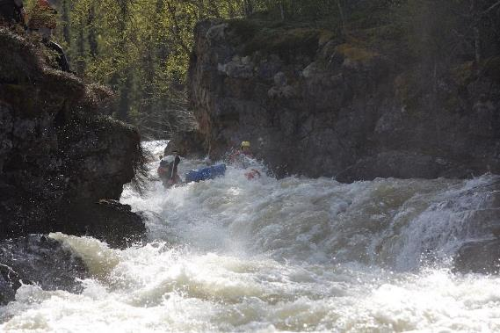
Фотография 2. р. Красненькая, порог Короткий 1-я ступень, экипаж Кубаревы Сергей и Мария
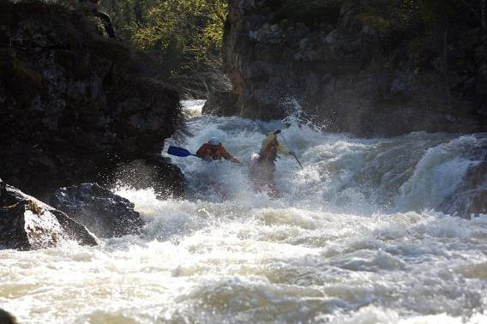
Роман захотел пройти через основную косую бочку во второй части. На ней кильнулись (фото №3, 4, 5), порвали оболочку и баллон. Самостоятельно выбрались на левый берег. Стало понятно, что из-за ремонта заночуем в районе порога.
Фотография 3. р. Красненькая, порог Короткий 2-я ступень, экипаж К2-1
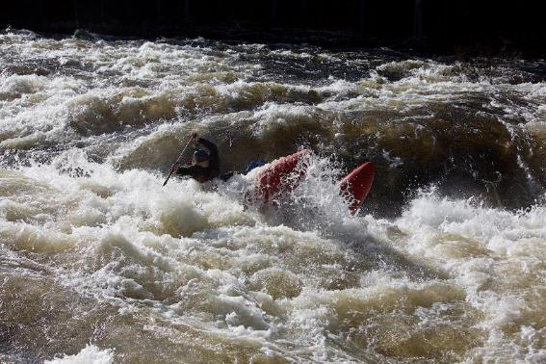
Фотография 4. р. Красненькая, начало киля К2-1 порог Короткий 2-я ступень
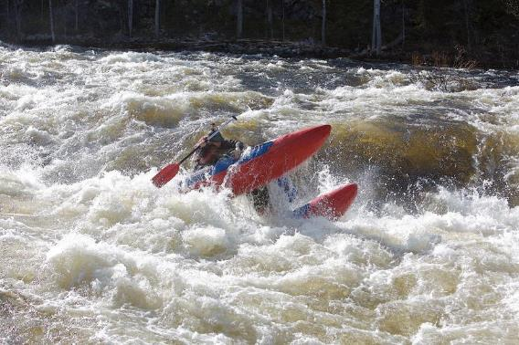
Фотография 5. р. Красненькая, оверкиль К2-1 порог Короткий 2-я ступень
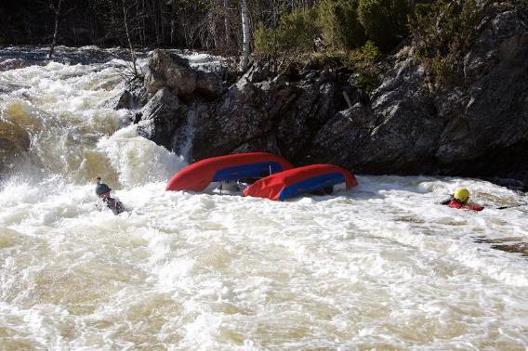
Катамаран К2-2 и К4 прошли первую ступень линией движения К2-1, а вторую ступень обошли справа, минуя основной слив вдоль правого берега и дальше по центру.
На пороге следует принять во внимание, что во второй части сильно кидает на правую стенку. Ходят слухи, что в этой части порога туристу оторвало ступню, когда нога попала между рамой и скалой.
Стояли в конце порога на правом берегу на хорошей стоянке. Ремонт, безуспешные попытки поймать рыбу. Отбой в 23:00.
31.05.2015, воскресенье.
Вышли в 10:20. Прошли две шиверы.
Порог "Островной"
Порог длинный, не самый мощный и смотреть его неудобно. Шли сходу. Ближе к концу порога была мощная в нашу воду ступень со сливом справа-налево и мощной бочкой. К2-1 прошел и страховал, каякер залег, и не встал в бочке, зачалился самостоятельно, К4 прошел, К2-2 не без усилий вытянул катамаран из бочки.
Порог "Прыжок"
Ориентиры: короткий подпор перед порогом. Порог водопадного типа. Высота слива около 2 м, бочка слабая— прошли по прямой (фото №6, 7, 8).
Фотография 6. р. Красненькая, порог Прыжок, К2-1
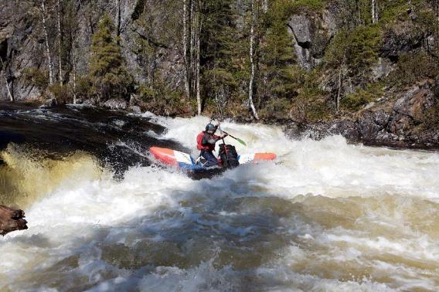
Фотография 7. р. Красненькая, порог Прыжок, К2-2
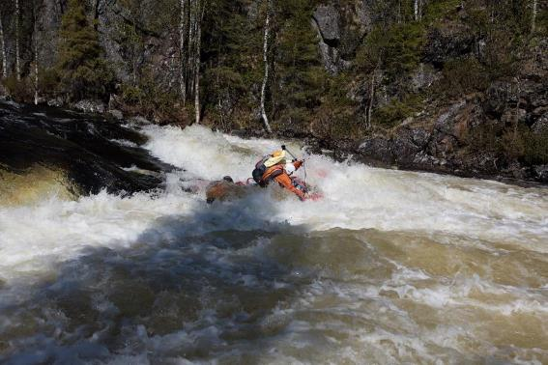

Фотография 8. р. Красненькая, порог Прыжок, каяк
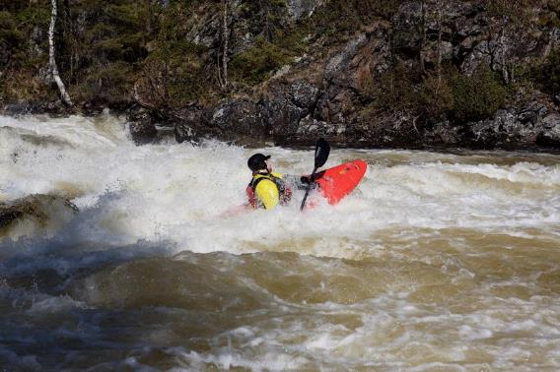
Порог "Щеки"
Большой камень запирает мощный поток и сбрасывает его под левую скалу. В нашу воду вода залила камень и через него образовался вертикальный слив, который порождал вертикальный гриб, запирающий выходную часть порога. К2-1 успешно прошел по левому краю. Немного затормозился на грибе и их потянуло назад, но выгребли. К2-2 не сумел достаточно выровнять катамаран перед камнем и сместится влево.
В результате под сливом Сергея смыло из упоров, вертикальный слив отправил его в донную часть потока и его протащило под грибом. Он всплыл только в конце порога, за грибом. Общее время под водой – 8 секунд по отсечке видеокамеры и 15 метром по дну. Мария осталась одна, приняла спасконец, закрепила его на раме, и потом сошла на берег. Сергей самостоятельно выбрался на правый берег. Через гриб К2-2 провели на спасконцах. К4 прошел слева, но их довольно сильно кинуло левым баллоном на левую скалу. (фото №9, 10, 11)
Фотография 9. р. Красненькая, порог Щеки, К2-1
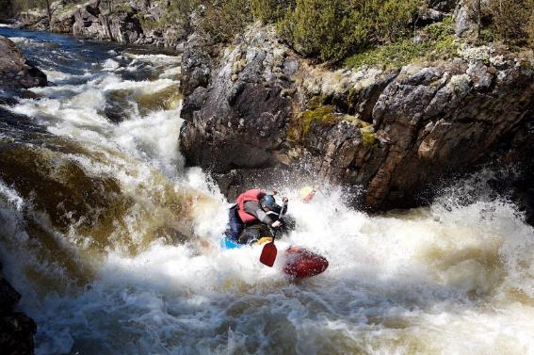
Фотография 10. р. Красненькая, порог Щеки, К2-2
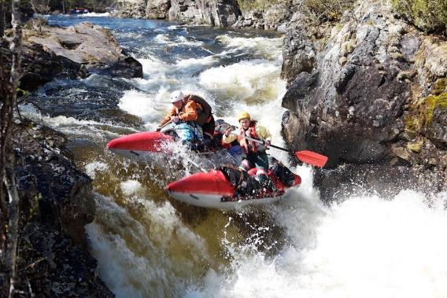

Фотография 11. р. Красненькая, порог Щеки, К4
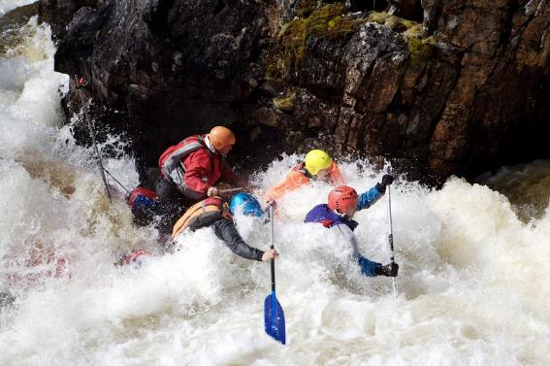
Порог "Кавказский"
Длина препятствия: 150 – 200 м. Обнос и просмотр: осмотр строго обязателен по ПБ. Тропа есть, но крайне затруднительная. Чалка в конце шиверы справа. Вещи можно носить сразу вниз, за "Горку", куда и идет тропа обноса. Стоянка: перед заходом в порог на ПБ большая стоянка. Вблизи стоянки дров мало. Уклон: уклон около 8 м. Все залито, навал налево, сброс на зуб, который был залит в нашу воду. Заходная шивера мощная, нужно маневрирование, чтобы не залезать в наиболее мощные валы и бочки. Под левой скалой очень приличная бочка. Прошли успешно, тремя катамаранами (фото №12, 13).
Фотография 12. р. Красненькая, порог Кавказский, К2-1
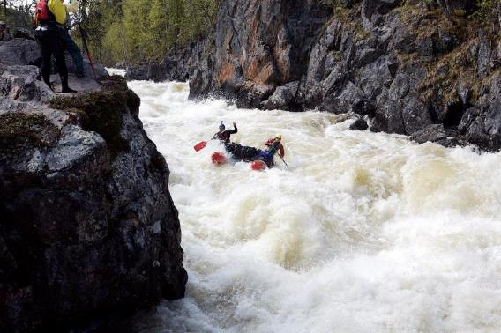
Фотография 13. р. Красненькая, порог Кавказский, К2-2 проход кормой вперед через зуб
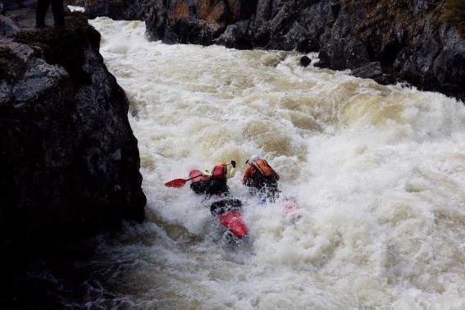
Порог "Горка"
Длина препятствия: 20 м.
Обнос и просмотр: осмотр обязателен по ПБ.
Уклон: около 4 м.
Ориентиры: сужение реки под левый бом сразу после плеса.
Сначала идет водоскат с перепадом высот 2-2,5 м и длиной около 8 м с небольшой косой бочкой и прижимом к скале ПБ. Угол падения около 45º. Левая часть русла забита камнями. Дальше идет мощная выходная шивера, заканчивающаяся косой бочкой у ЛБ. Безаварийное прохождение всеми экипажами (фото №14, 15, 16, 17). Набрали дров для обеда.
Фотография 14. р. Красненькая, порог Горка, К2-1
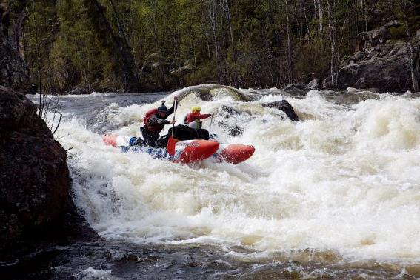
Фотография 15. р. Красненькая, порог Горка, К2-2 1-я ступень
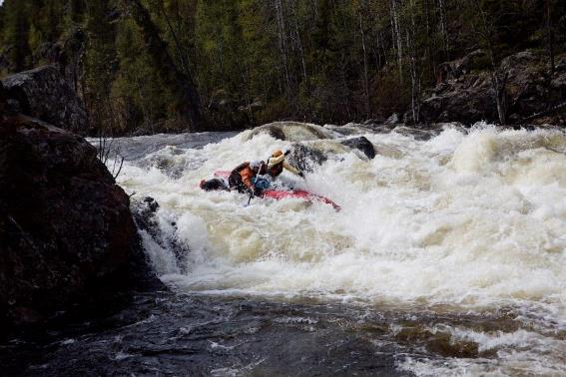
Фотография 16. Красненькая, порог Горка, К2-2 2-я ступень
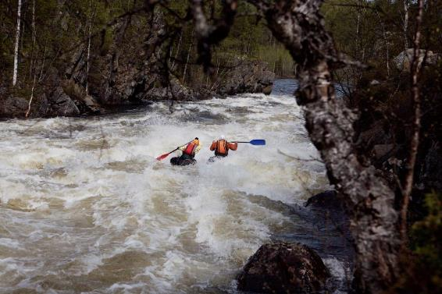
Фотография 17. р. Красненькая, порог Горка, К4 1-я ступень
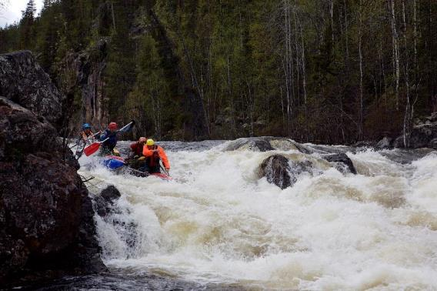
Впадение в Кутсу,
Порог "Сомнительный"
Обнос и просмотр: чалиться к левому берегу около знака. Обязательно осматривать!
Уклон: падение на 50 метров – около 5 метров.
Ориентиры: скальные ворота, затем сужение и правый поворот реки, на дереве на ЛБ перед порогом дорожный знак «ПРОЧИЕ ОПАСНОСТИ» (!). Чалиться здесь, так как СРАЗУ за левым поворотом порог.
Заход вдоль левого берега прямо по краю. В пороге сначала два слива через все русло примерно по 1,5 м, разделенных быстротоком длиной около 7 м. Первая ступень почище ближе к центру, вторая - справа. После первого слива прижимает вправо к скале. Затем крутой поворот направо с прижимом к левому берегу, слив около 0,7-1м, поворот налево и мощный косой бочкой на выходе. Обед в 16-00. Сергей поймал небольшую кумжу. Вещи обнесли. Главную бочку решили прыгать правым краем.
К2-1 – успешно, К2-2 бочку прошел, но налетел на камень и сползал с него кормой (фото №18, 19). К4 бочку прошел, но побывал на том же камне и в выходную часть порога зашел неровно. В результате – киль через борт. Экипаж быстро собрался в периметре и самостоятельно зачалил катамаран. Оторвалась и уплыла камера GoPro. Очень жаль отснятый материал.
Фотография 18. р. Кутсайоки, порог Сомнительный, К2-1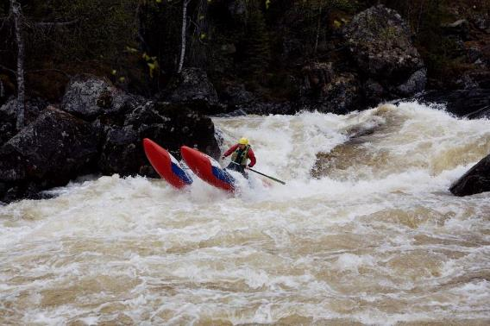
Фотография 19. р. Кутсайоки порог Сомнительный, К2-2 заезд на камень, порвали оболочку
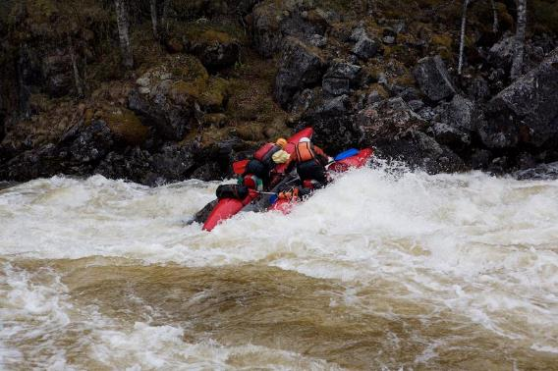
Порог "Муравейный"
Обнос и просмотр: осмотр обязателен. Чалка к левому берегу (по большой воде к острову)
Ориентиры: резкий левый поворот. Слева пересохшая протока (по малому уровню воды), в большую воду здесь скальный остров, поросший лесом. На входе водная горка с множеством камней, затем слив 1 м в скальном сужении с отбойными косыми валами от скалы правого берега. Заход на «горку» по центру. Выход чистый. Слева за порогом улово. Порог Муравьиный смотрел Роман, и пустил первым туда каяк, за ним походным порядком пошли катамараны. Перевернувшийся каяк зачалили к левому берегу.
Порог "БСТ"
Обнос и просмотр: осмотр обязателен. Чалка к правому берегу.
Стоянка: плохая ниже порога слева (здесь стоит памятник каякерше из Рязани), терпимая на правом берегу. Ориентиры: гряда камней поперек русла реки, ходовое время от порога Муравей – 10 мин, в конце порога на левом берегу на скале памятник (с воды не виден). Ворота под правым берегом. Роман просмотрел и наметил линию движения по рации. Сам встал в месте ворот. Все благополучно прошли.
Порог "Оба-на" (водопад)
Первая двойка пошла, под сливом катамаран сильно бросило вверх. Любимов отстрелился, его потянуло под слив, но он успел зацепиться за левый берег. Кат с Романом зачалили на спасконце на правый берег. Потом К2-2 переправил Любимова на правый берег выше порога. К4 прошел успешно, но катамаран очень резко остановило бочкой в конце. Алексей Творогов в упорах немного перенапряг ноги и потом прихрамывал (фото№20, 21). Маша сомневалась, сможет ли она выплыть, как Любимов, и не высказывалась за прохождение. Сергей предлагал Роману составить ему компанию на прохождение. Роман пришел и вместе с Алексеем Любимовым, без дискуссий, обнесли К2-2 не отвязывая вещи. Оно и к лучшему, потому что обнаружилось, что у К2-2 повреждена оболочка.
Фотография 20. р. Кутсайоки порог Оба-на, К2-1
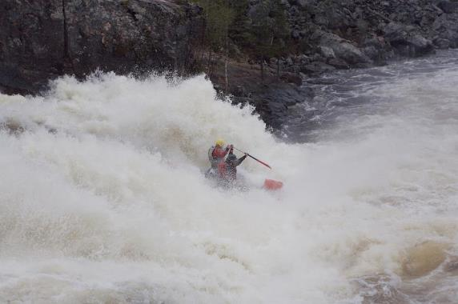
Фотография 21. р. Кутсайоки, порог Оба-на, К4
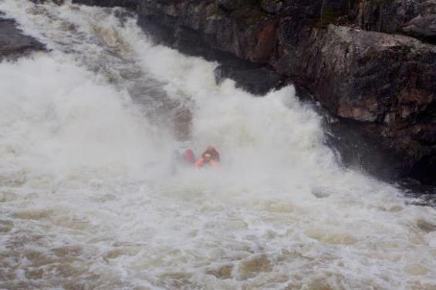
Водопад "Мамания"
Обнос. Внимание!!! Вещи обнесли по левому берегу вверх по скале, а не вдоль водопада, т.к. там обыденная тропа была залита водой, каты сбрасывали с водопада по центру.
Кат2-1 перевернулся, его отлавливал Роман на каяке, потом Маша с ним на К2-1 причалили остальные катамараны к берегу (фото №22, 23). Стоянка на правом берегу была занята группой. Стоянку на левом заливало дождем брызг от водопада. Ушли на ночевку на порог Тесный. Встали поздно.
Фотография 22. р. Кутсайоки, водопад Маманя, идеальное прохождение катамарана К2-2
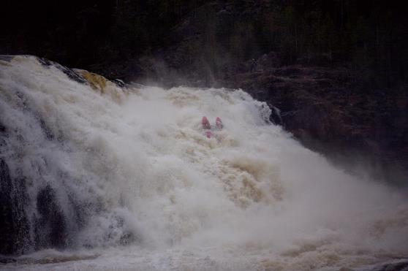
Фотография 23. р. Кутсайоки, водопад маманя, отлов поле пускания в бездну))
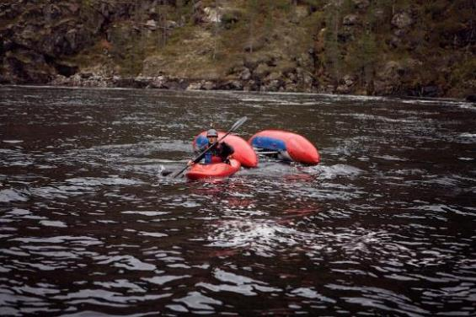
01.06.2015, понедельник
Ремонт оболочки К2-2. Вышли в 10:40.
Порог Тесный
Обнос и просмотр: обязателен. Чалка к правому берегу. Есть тропа обноса и стоянка
Стоянка: ближе к концу порога есть стоянка. Также примерно за 100-200 м до Тесного справа каменистый выход на ПБ среди травы - от него тропа поднимается на полку - небольшая стоянка. Ориентиры: русло реки сужается скальными выступами, впереди по курсу большой камень перегораживающий реку. От водопада Маманя до порога Тесный 25-30 минут сплава по плесам.
1-я ступень порога - в сужении посередине скала, на 2-ке можно пройти как справа, так и слева, справа логичнее.
2-я ступень - через несколько метров еще 1 скала, проход только справа, сначала на нее наваливает, за сливом струя идет от стенки ПБ.
3-я ступень вся залита. Двойки сначала справа, потом по центру. Заключительная бочка немного останавливала. К4 в 3-ей ступени ушел налево (фото №24, 25, 26).
Фотография 24. р. Кутсайоки, порог Тесный 1-я ступень, К2-1
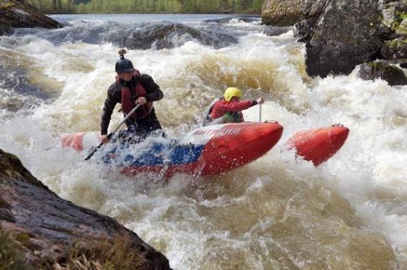
Фотография 25. р. Кутсайоки, порог Тесный, К2-2
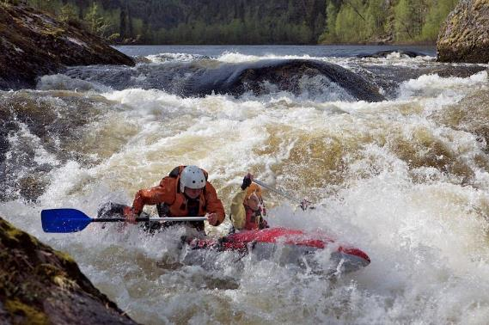
Фотография 26. р. Кутсайоки, порог Тесный К4
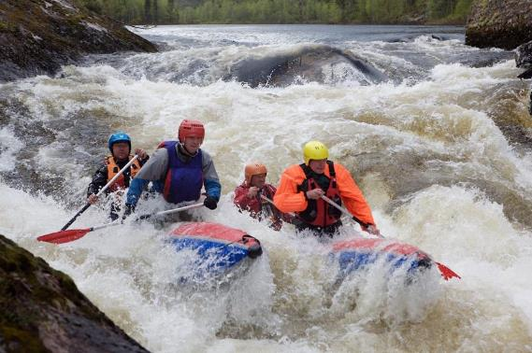
Прошли плесы.
Приехали к бане в 12:00. У К4 и К2-1 — отвязали рамы, К2-2 разобрали полностью. Обед. В 13:30 пришел ГАЗ-66. Уехали в 14:15. На перекрестке на Алакуртти в 16-00 перегрузились на буханку с прицепом, которая пришла за нами из Мурманска. Водитель и хозяин – Евгений Лапшин, отличный парень, заядлый каякер из Мурманска.
Около 19-00 поужинали в кафе на Мурманской трассе. Шашлыки, борщ отличный, камбала. Есть разнообразие. Пиво холодное.
Приехали на р. Печа в три часа ночи.
р. Печа
02.06.2015, вторник
Встали в 8:30. Сильный ветер. Пробовали готовить на газовой плите водителя, но перешли на костер. Выехали в 11:20 вверх по Пече. На реке были в 12:48. К 14:10 собрались, вышли в 14:45
Прошли пару слабых шивер. Через час были на пороге Блоха.
Порог "Блоха" (II к.с.). Разгонная шивера, на левом повороте, слив около 2 м через всю реку, слева и справа мощные бочки, язык левее центра с валами до 1,5 м (Фот. №27.28.29).
Шли с ходу по центру с взаимной страховкой с воды. Внизу по ПБ хорошее улово для страховки, также есть улово по ЛБ. Через пол часа подошли к пор. Большой падун.
Фотография 27. р. Печа, порог Блоха, К2-1
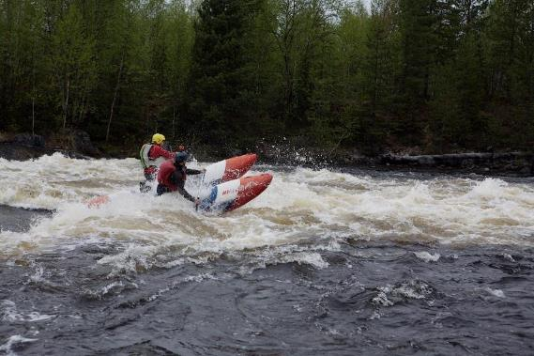
Фотография 28. р. Печа, порог Блоха, К2-2
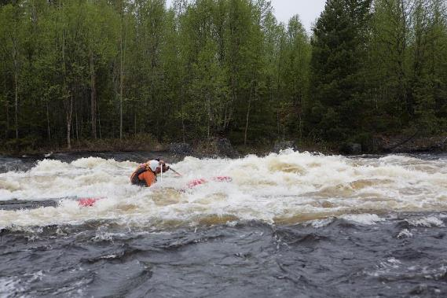
Фотография 29. р. Печа, порог Блоха, К4
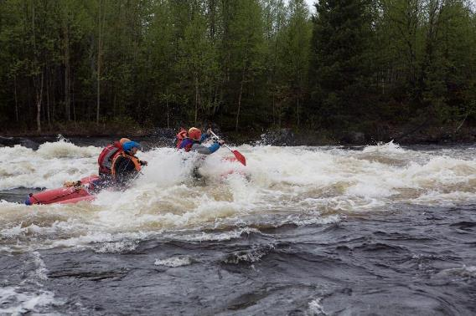
Порог «Большой падун» (III-IV к.с.). Сложность зависит от уровня воды, чем выше вода, тем мощнее порог. Осмотр по ПБ. Разгонная шивера свалами до 1 м по центру и вдоль ПБ. Порог за правым поворотом. Справа отвесный слив до 3 м с косой бочкой внизу далее шивера, слева пологий слив длинною 15 м с мощной бочкой за ним, высотой 1,5 м. Бочка через весь слив, с хорошей обраткой, выкидывает вправо. Далее выходная шивера с валами и бочками до 1 м.
Перед ним две шиверы по 500 и 1000 метров с валами 1 — 1,5 м. Порог осматривали по левому берегу. К2-1 прошел через главную бочку. К2-2 центральным сливом, с уходом от главной бочки вправо (заходили заранее, прицелившись издалека на куст, почти от правого берега). К4 зашел намного левее, в результате свалился в основную бочку и кильнулся почти через нос. Экипаж самостоятельно зачалился и поставил катамаран на ровный киль (фото№30, 31, 32, 33). На Падун затратили почти час.
Фотография 30. р. Печа, порог Большой падун, заход слева в бочку, К2-1
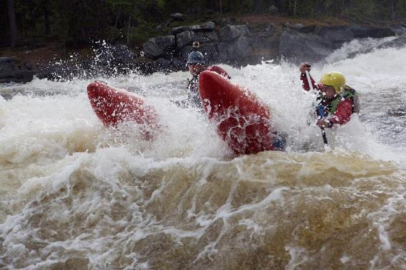
Фотография 31. р. Печа, порог Большой падун, заход слева в бочку, К2-2
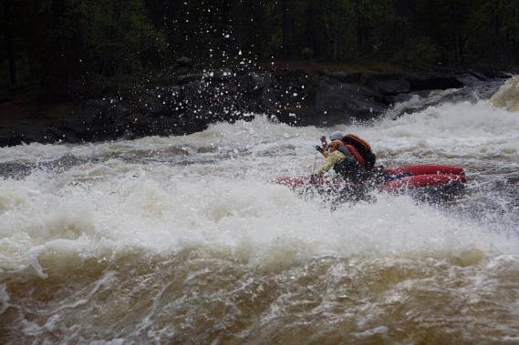
Фотография 32. р. Печа, порог Большой падун, заход слева в бочку полулагом, К4
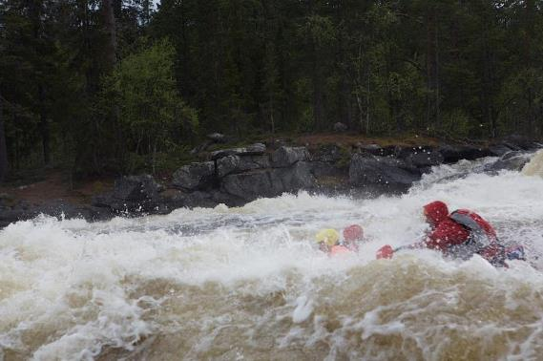
Фотография 33. р. Печа, порог Большой падун, киль К4
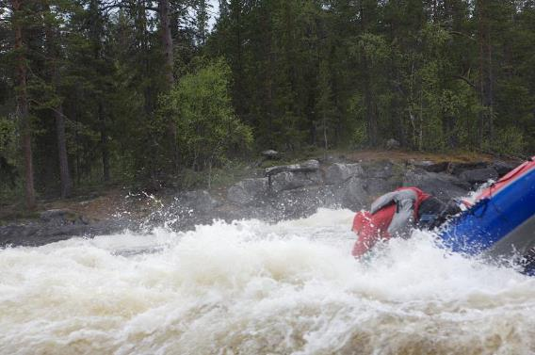
Через 30 мин. были на пороге Сюрприз
Порог "Сюрприз" (III к.с.). Длинная заходная шивера. Резкий уклон перед левым крутым поворотом, осмотр по ПБ. Косой слив вдоль плиты ЛБ сразу перед левым поворотом, мощный вал до 2 м слева, и косая бочка справа. Далее часть потока поворачивает влево и через 10 м еще один небольшой слив влево под углом 90 градусов к основному сливу. Остальная часть потока идет прямо, через 10 м второй вал до 2 м и мощной бочкой за ним. Правее основного слива камень–плита, отделяющий канализацию, проходимую по нашей воде.
Долго осматривали, устроили перекус. Порог начинается длинной шиверой, ключевое место в конце. Надо просмотреть ориентиры для правильного выхода на последний слив.
К2-1 хотел пройти через центральный вал, но свалился к левому берегу. К2-2 прошел под правым, немного потом поскребся по камням. Четверка так же, но после слива ушли влево и засели на камнях (фото №34, 35, 36).
Фотография 34. Печа, порог Сюрприз, левая протока, К2-1
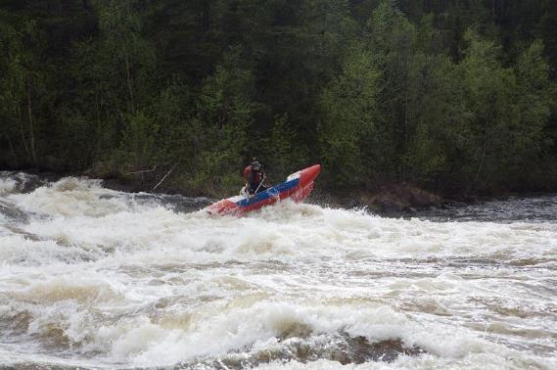
Фотография 35. р. Печа, порог Сюрприз, правая протока, К2-2
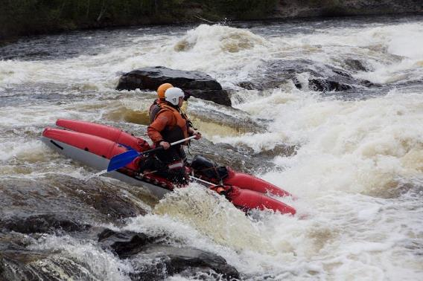

Фотография 36. р. Печа, порог Сюрприз, правая протока, К4
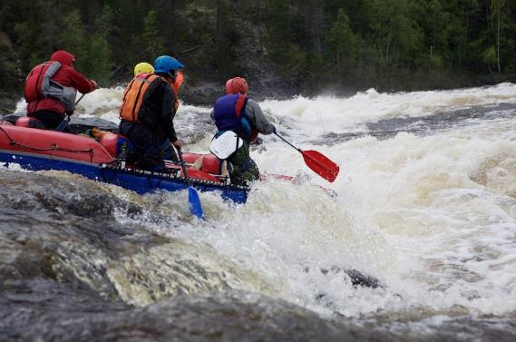
К лагерю пришли около восьми вечера. Ужин вместе был усилен супом и колбасой. Ходили смотреть порог—водопад Черная дыра. На левом берегу (нашем) — сооружение в виде корабля. Отбой в 0.30.
03.06.2015, среда
Позавтракали в 6.40. Выехали в 7.50. Приехали на р. Шовна в 9.00. Интересная протока 5 к.с. Осмотрели. После моста шивера 100 м. Два больших пенных вала. Дальше круто падающий трэк с ямой и вертикальным валом. Выброс на камни левого берега и большой пенный вал. 200 м прямого участка с валами. Потом поворот на правый берег. Три рукава. Левый с камнями и завалом в конце. Центральный запирает плита. Вправо — низкие деревья над водой и много камней. Возможны завалы как справа, так и слева. Очень сложная линия движения. Потом все собирается в одно русло. Подъезда к концу препятствия нет. Надо нести суда назад по узкой тропе примерно 1 км или сплавляться 15 км по озеру. Решили не проходить. Поехали на р. Уру.
р. Ура
Приехали на озеро Ури около часа дня. Перекус — чай, колбаса, пирожные. Мы с Лехой Любимовым — еще Доширак. Отплыли в 13.40. За мысом направо вытекает р. Ура. Прошли две шиверы.
Каньон (III к.с.). Длина около 600 м. В нашу воду в начале каньона шивера с косой бочкой около метра, скидывающей под ЛБ, далее шивера 50 м. За ней плес. Через 200 м водопад высотой 1,5 м, пологий слева и более крутой справа с заварным котлом унитазного типа под ПБ. Осмотр и страховка лучше по ПБ через 100 метров водопад (фото №37, 38, 39).
Фотография 37. р. Ура, Каньон, К2-1
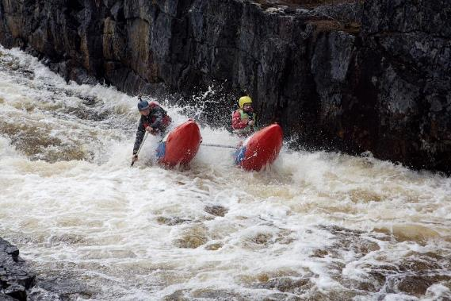
Фотография 38. р. Ура, Каньон, К2-2
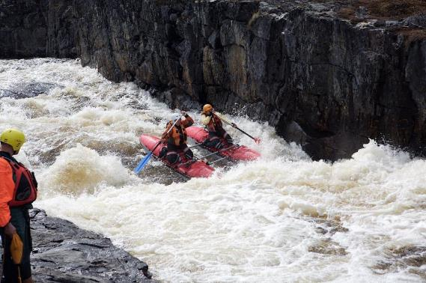

Фотография 39. р. Ура, Каньон, К4
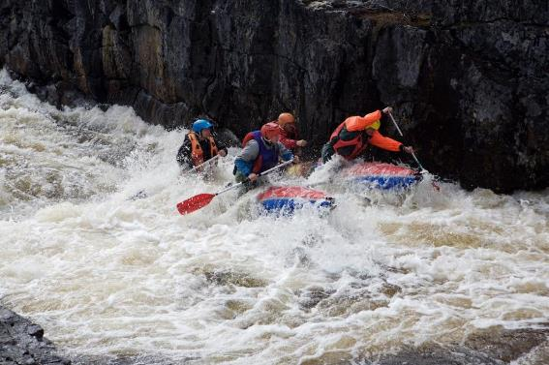
Водопад
Водопад шли по крайнему справа сливу. Двойки выплюнуло вправо, с претензией на кормовую свечку. Четверка прошла центром (фото №40, 41, 42).
Фотография 40. р. Ура, Водопад, К2-1
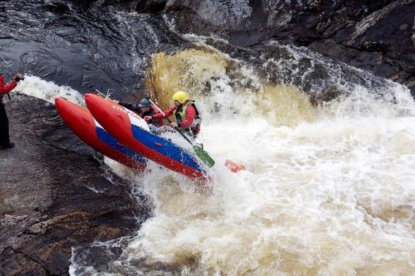
Фотография 41. р. Ура, Водопад, К2-2
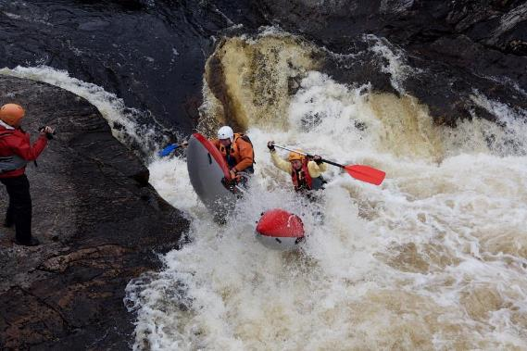
Фотография 42. р. Ура, Водопад, К4
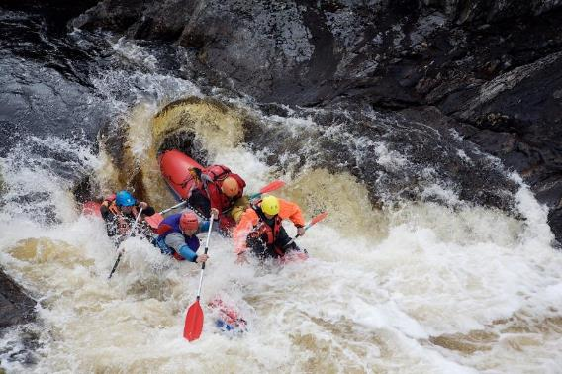
Прошли несколько мелких шивер, плес и быстроток. После правого поворота у черных скал стоянка рыбаков и дорога на правом берегу. Вверх по ней дошли до машины. Сдули каты и погрузили на прицеп. Выехали в 16.45. Приехали к Пятому падуну на р. Западная Лица в 18.00. Ужин, осмотр позиций обороны Полярной дивизии: окопы, огневые точки. Виден 5-й Падун.

04.06.2015, четверг
Ранний завтрак в 7.00. Выехали в 8-00 на Четвертый Падун. Доехали до реки выше порога «Брызги шампанского».
Брызги шампанского (II к.с.).
Порог в нашу воду представляет собой по центру сливы с плит до 1 м, по ЛБ шиверу с глубокой бочкой, которая легко обходится, а под ПБ водопадный слив с 2 м
Прошли без съемки. Пришли на Четвертый Падун в 9.30.
Порог "Четвертый падун" (III к.с.). Длина порога 200 м. Начинается с невысокой около 0,7 м ступеньки. Где-то она представляет собой отвесный слив, где-то длинные гладкие языки. Основной слив порога расположен в 20-25 м ниже. В нашу воду он имел высоту до 2 м и крутизной 20-40 градусов с бочкой внизу (фото №43, 44, 45). Далее шивера метров 100 – 150
Фотография 43. р. Западная Лица, порог 4-й Падун, К2-1
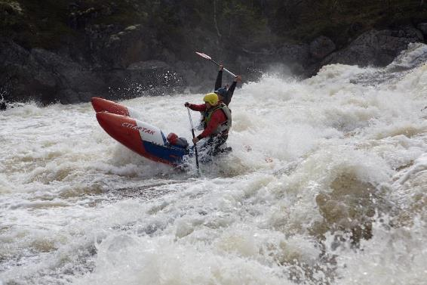
Фотография 44. р. Западная Лица, порог 4-й Падун, К2-2
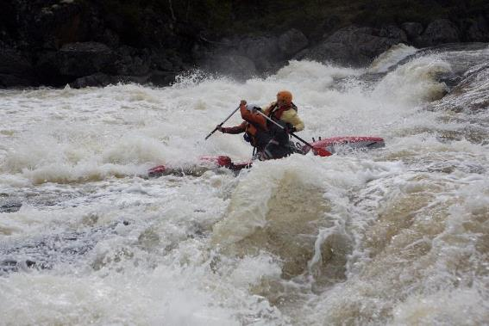
Фотография 45. р. Западная Лица, порог 4-й Падун, К4
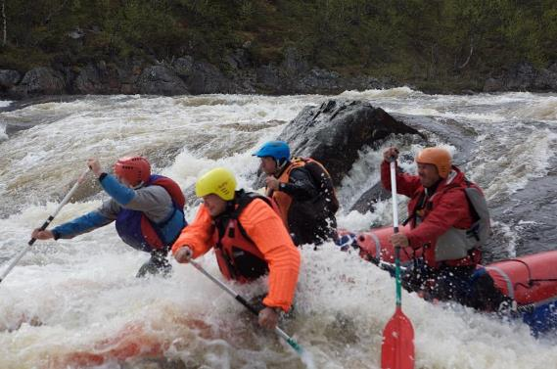
Прошли без затруднений все экипажи ближе к ЛБ. Через 500 м пор. ―Третий падун
Порог "Третий падун" (III+ к.с.). Представляет собой разгонную шиверу, переходящую сначала в пологий слив, а затем в водопадный слив в скальном сужении высотой 2,5 м. Внизу слева глубокий котел, правее центра слив более пологий, за ним мощная, но промывная бочка. Далее длинная шивера. Чалка и осмотр по ЛБ. Третий Падун все катамараны прошли центральной частью. Страховка была ниже порога на ЛБ.
К2-2 попал немного левее оптимальной траектории, его поставило на носовую свечку, но экипажу удалось удержать судно (фото №46, 47). Через 5 минут мощная шивера, протяженностью 1км перетекающаю во Второй Падун.
Фотография 46. р. Западная Лица, порог 3-й Падун, К2-1
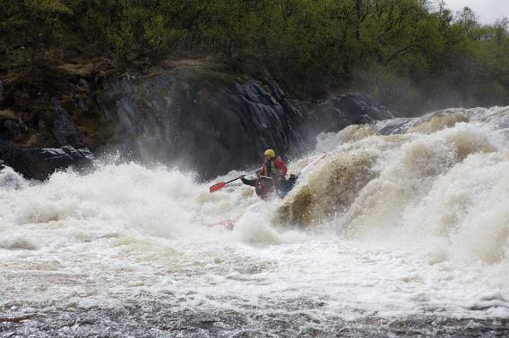
Фотография 47. р. Западная Лица, порог 3-й Падун, К2-2
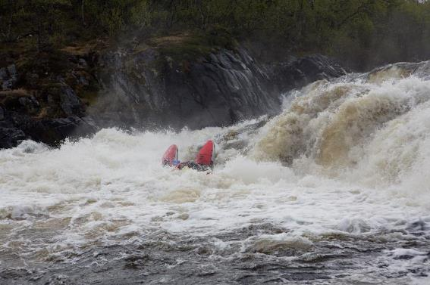
Порог "Второй падун" (III к.с.). Длина порога 300 м. Перед порогом мощная заходная шивера с валами более метра и бочкой. Далее шивера успокаивается. Порог за правым поворотом реки. Осмотр по ЛБ. Справа – в нашу воду мощная шивера с валом на входе до 1,5 м, далее мощные валы и бочки, за ними косые сбойки, сюда идет большая часть потока, далее прижим к скале ПБ с мощным отбойным валом, переходящий в 1,5 метровый косой слив с бочкой внизу. По центру и слева порог делится на три ступени. Первая ступень сливы с 1,5 м разной крутизны, через 50 м вторая ступень – заварной котел почти на 2/3 реки от ЛБ, необходимо уходить в правую часть. В третьей ступени почти весь поток идет под ПБ, слева и по центру мелководные сливы с пологих плит. Можно пойти вдоль ЛБ мелководными сливами с плит.
Порог проходили поочередно вдоль правого берега, сначала двойки, потом четверка (фото №48, 49, 50, 51, 52). В ожидании прохождения развлекали себя танцами, потому как было прохладно и дул ветер. Порог пройден успешно. Через 15 минут были на пор. Первый падун.
Фотография 48. р. Западная Лица, порог 2-й Падун, К2-1
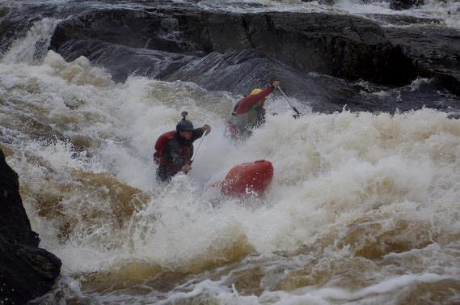
Фотография 49. р. Западная Лица, порог 2-й Падун, К2-2
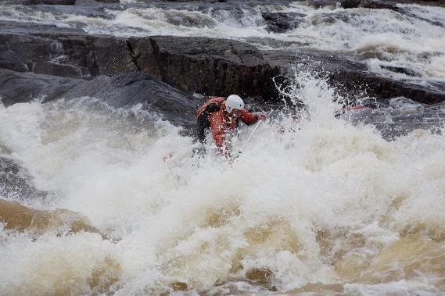

Фотография 50. р. Западная Лица, порог 2-й Падун, К4
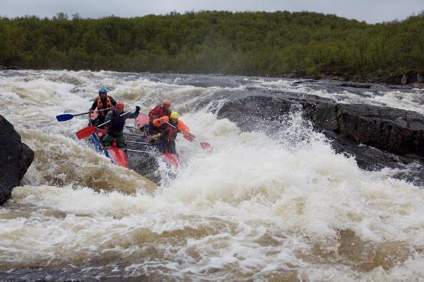
Фотография 51. р. Западная Лица, порог 2-й Падун, К4
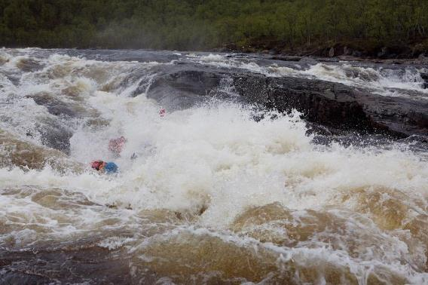

Фотография 52. р. Западная Лица, порог 2-й Падун, К4
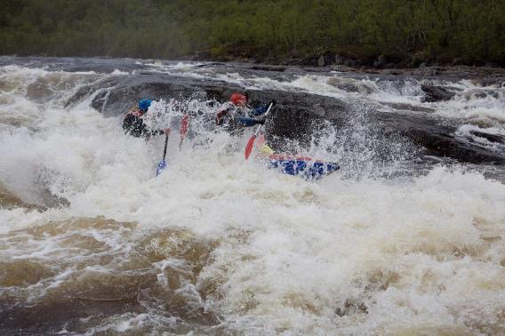
Порог "Первый падун" (IV к.с.). Начинается разгонной дорожкой, потом подковообразный слив выпуклостью вниз по течению, высотой 1,8-2 метра и шириной метров 20, через 10 м еще один 2 м водоскат через каменную гряду. Первый слив в центральной части практически отвесен, сюда идет основная струя, под ним находится глубокая и заварная пенная яма. Справа слив утыкан камнями и плитами, образующими под сливом крутой петух, а затем череду сливов с плит с запертыми котлами. Слева под первым сливом косая бочка. За сливом второй ступени слева мощная бочка, а по центру глубокий котел. В первой ступени под ЛБ есть обводной канал. Мощный и короткий порог. Оптимальная линия движения проходила под левым берегом. Пройден успешно (фото №53, 54, 55, 56).
Фотография 53. р. Западная Лица, порог 1-й Падун, К2-1
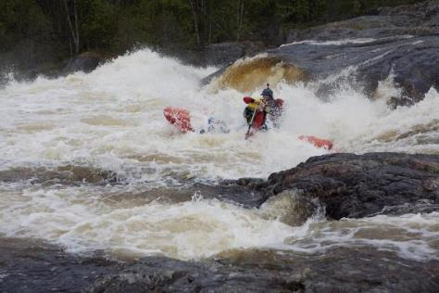
Фотография 54. р. Западная Лица, порог 1-й Падун, К2-2
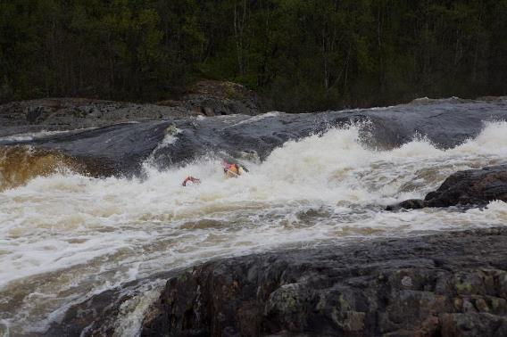
Фотография 55. р. Западная Лица, порог 1-й Падун, вторая ступень, К2-2
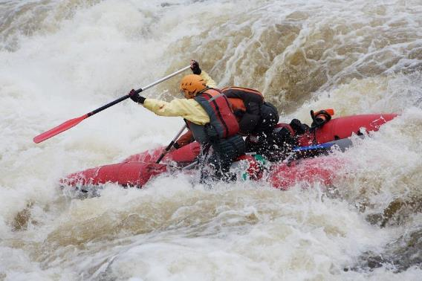

Фотография 56. р. Западная Лица, порог 1-й Падун, К4
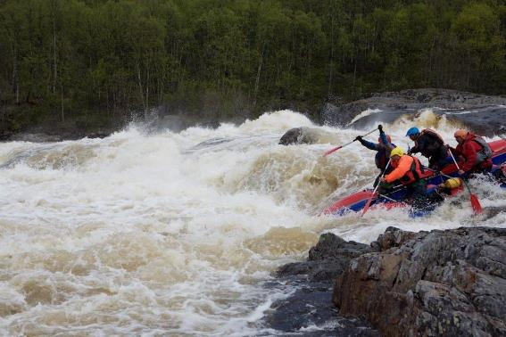
После порога прошли шиверу до моста, где ждала машина. Быстро погрузились, т.к. территория закрытая. Приехали в лагерь в 16.00. Пообедали и поехали на Пятый падун. Взяли с собой и каяк. Заехали выше на 15 мин сплава.
Порог "Пятый падун" (IV к.с.)
Заходная, слаломная шивера 200 м с обломками скал в воде, обливными камнями, валами и бочками. Главная ступень – крутой трек вдоль ПБ, сперва слив более метра за ним вал, левее к центру вал переходит в косую глубокую бочку, далее в прижим у скалы правого берега с отбойным валом, и основная струя, отражаясь от скалы, высоким косым сливом 4 м падает в глубокую косую бочку. По центру и слева две подряд ступени водопадного типа с общим перепадом около 5 м. По центру за первой и второй ступенями глубокие котлы. Вдоль ЛБ есть узкий проход, но за второй ступенью мощные поганки под ЛБ. В 50 м ниже – гряда через всю реку образует сливы около 1 метра. Еще 50 м плеса и шиверка.
Катамараны проходили через высокий вал по правому сливу (фото №57, 58, 59, 60).
Фотография 57. р. Западная Лица, порог 5-й Падун, К2-1
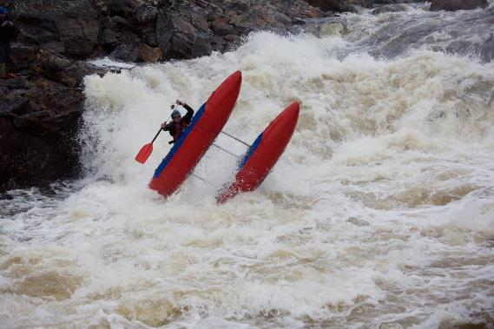
Фотография 58. р. Западная Лица, порог 5-й Падун, К2-1
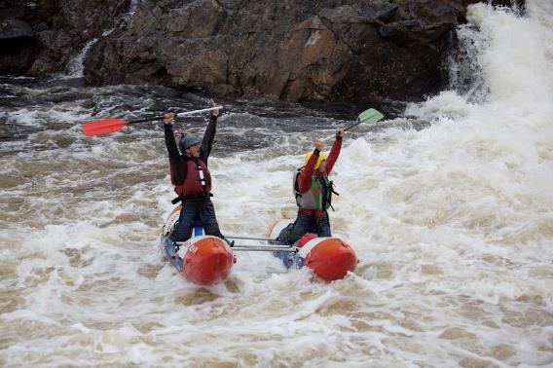

Фотография 59. р. Западная Лица, порог 5-й Падун, К2-2
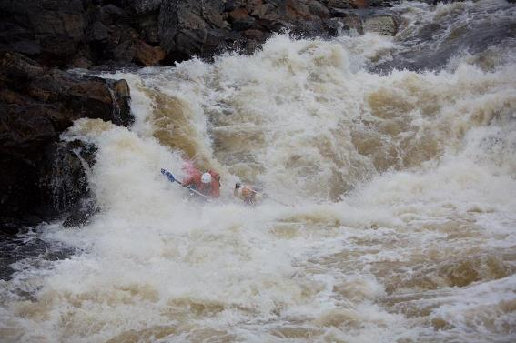
Фотография 60. р. Западная Лица, порог 5-й Падун, К4
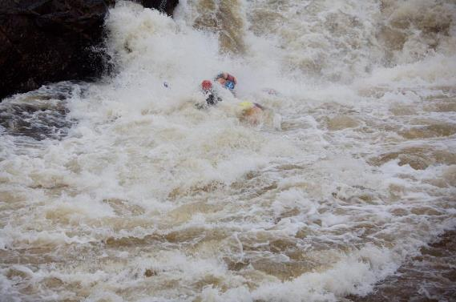
Каяк обнесли.
Приплыли в лагерь вверх по спокойной лесной реке, впадающей в Лицу ниже порога. Чудный вечер, песни.

05.06.2015, пятница
Ранний завтрак, сложили лагерь и уехали в 8-00. Заезжали в музей. Приехали на р. Титовка. Занесли каты и каяк к порогу Прорыв
Р. Титовка
Порог "Прорыв" (III-IV к.т.)
Зависит от уровня воды. Ориентир резкое сужение берегов, начинается каньон с высокими и отвесными скалами. Чалка к ЛБ. Створ 8-9 м. Кульминация – водопад 4-5 м. Разведка по тропе на ЛБ, весьма тяжелой при обносе. Внизу, следующие 20 м, вода подперта скалами по ПБ и ЛБ, за счет этого в чашке от ПБ и от ЛБ к центру пенные поганки, но вода постепенно уходит ниже.
К2-1 пошел вдоль правого берега, неудачно т.к. прижались очень сильно к берегу катамаран развернулся и упал лагом, но вышел на ровный киль. К2-2 прошел четко по задуманной траектории вдоль правого берега, К4, каяк по той же траектории (фото №61, 62, 63).
Фотография 61. р. Титовка, порог Прорыв, К2-1
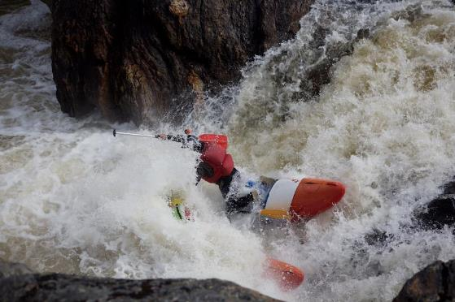
Фотография 62. р. Титовка, порог Прорыв, К2-2
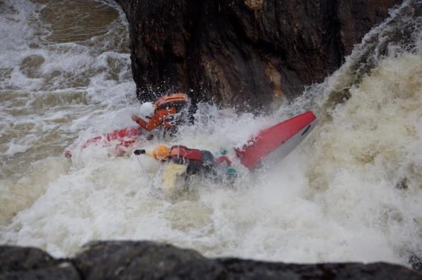
Фотография 63. р. Титовка порог Прорыв, каяк
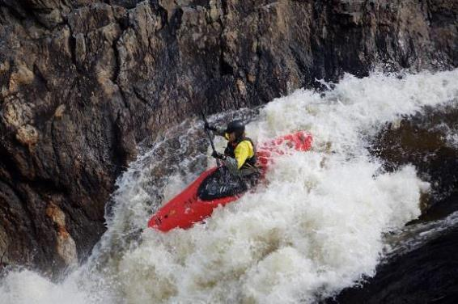
Порог "Подушка" (II к.т.)
Небольшой слив с бочкой около 1 метра за ним. Бочка промывная, далее валы до 1 м. Осмотрели и пошли со взаимной страховкой К2-2 за ними каяк катамаран К2-1, экипаж К4 снимали нас с берега.
Далее прогон 500 м, в конце которого видна поляна на ЛБ. Это место чалки перед водопадом ―Мельничный каскад‖. Ниже чалиться нельзя! Зачалились к ЛБ.
Антистапель!
Пять человек пошло на экскурсию. Евгений довез до дороги на высоту (3 км) в пос. Титовку (за музеем и кафе). Потом поднимались 3 км вверх. В лагерь возвращались пешком. Принесли в лагерь вкусной пиццы из кафе.
06.06.2015, суббота
Выехали в 9.30. По дороге еще две экскурсии на позиции: немецкие и советские. Немцы очень солидно стояли. К 12-00 приехали в Мурманск. Сняли баню. В бане долго не засиделись, пошли в кафе и на закупку провианта в поезд. Уезжали из Мурманска скорым поездом, в котором было багажное купе, в которое погрузили каяк.
07.06.2015, воскресенье
В поезде сильно не бузили и без приключений прибыли ранним утром в понедельник в Москву.

Обеспечение безопасности, опасные участки на маршруте
Личная безопасность обеспечивалась наличием у каждого участника каски, спасательного жилета объемом от 20 литров, гидрокостюма, а также стропорез. На каждом плавсредстве, было по одному спасательному концу, на катамаране 4-ке - 2 (итого 5 шт. на группу). На каждом катамаране дополнительно имелась чалка. Группа имела подробное описание и лоцию рек. При сплаве осуществлялась взаимная страховка с воды, атакже с берега с помощью спасконцов. Вдоль рек идут автомобильные дороги. Группа шла с поддержкой машины. Связь между катамаранами и водителем машины осуществлялась при помощи радиостанций Midland (6 шт.).
Потенциально опасными участками на маршруте для здоровья и жизни подготовленного туриста-водника являлись все препятствия IV и выше категории сложности (См. Таблица 2). Препятствия II и III кс не опасны для здоровья подготовленного туриста-водника.

Снаряжение

Специальное снаряжение
Таблица 6.1 Специальное снаряжение
Групповое |  | Личное
наименование | количество | наименование | количество
Катамаран спортивный (4-ка) | 1 шт. в комплекте | Гидрокостюм | 1 шт.
Каяк | 1 шт. | Каска | 1 шт.
Катамаран спортивный (2-ка) | 2 шт. в комплекте | Спасжилет 20л | Комплект
Карты, лоции | 2 к-та | Карабин | 1 шт.
Спасконец | 5 шт.
Рация | 6 шт.
Запасные весла | 4 шт.

Ремонтный набор
На каждом катамаране был свой минимальный ремнабор, который включал материалы для клейки баллонов, клей, скотч, капроновые нитки, иглу.
А также общий ремнабор, который включал материал для клейки баллонов и зашивки шкуры, стропы, репшнур, армированный скотч, ацетон, клей резиновый, клей ПВХ, нитки капроновые, ножницы, иглу и шило.

Лагерное снаряжение и костровой набор
Включали пять палаток, два тента, два котла на 8 и 10 л, два топора, бензопила, газовую горелку с баллонами, костровой таганок

Аптечка
Аптечка была общая, уложена в герметичный бокс. Каждый член группы имел также свой набор лекарств, в связи с индивидуальными особенностями организма.

Средства фотосъемки и видео фиксации
Включали 2 экшен-камеры, 1 видеокамера, 3 цифровых фотоаппаратов.

Личные вещи
Включали рюкзак, спальный мешок, коврик из пенополиуретана или надувной, одежду, гигиенические принадлежности и т.п.

Продукты питания
Количество взятых с собой продуктов соответствовало 800 гр в день на одного человека.
Таблица 6.2 Весовые характеристики груза, взятого на маршрут
Наименование | На 1 чел. (кг) | На 9 чел. (кг)
Продукты (всего) в день .......... | (6,4) 0,8 | 57,6
Групповое снаряжение ............ | 24 | 216
Личное снаряжение ................. | 10 | 90
Всего: ................................... | 40,4 | 363,6

Перечень интересных природных, исторических и др. объектов.
- Мемориальный комплекс «Долина славы». Одним из самых знаменитых мест воинской славы Мурманской области считается Долина Славы, носившая ранее название Долины Смерти. Это место ассоциируется не только с героическими подвигами красноармейцев и советских моряков, но и с ужасами войны, кровавого противостояния. Устрашающее правдивое название этого места сменилось на более торжественное и памятное. Расположена Долина Славы в 40 км от Мурманска по прямой, пересеченной местности или 74 км Автодороги Мурманск – Печенга. Неподалеку от разлива реки Западная Лица. Долина простирается между сопок на несколько километров, изредка прерываясь перевалами, ручьями и болотами. Помимо исторической и мемориальной значимости, Долина Славы – это очень красивое место, имеющее редкий для севера равнинный ландшафт. Летом долину покрывает высокая трава и пейзаж этого памятного места действительно выглядит величественно.
- Мемориальный комплекс «Долины славы» - высота 258. Самая «кровавая» высота на Мурманском направлении – высотой 258,3. Эту сопку наши войска пытались взять неоднократно. Первая попытка была предпринята в июле 1941 года силами 52-й стрелковой дивизии (впоследствии – 10-й гвардейской сд). Кровопролитные бои завершились нашим отступлением. Немцы тщательно и основательно укрепили высоту, опоясав ее многочисленными окопами, пулеметными и минометными позициями и ходами сообщения, выложенными гранитом. И вот эту неприступную вершину в декабре 1941 года было приказано штурмовать одному из батальонов 12-й бригады морской пехоты. Стоит ли говорить о том, что практически весь батальон остался лежать на ее склонах. Позднее, ближе к новому, 1942 году, на подступах к кровавой высоте побывал и разведвзвод морских пехотинцев под командованием Ивана Барченко-Емельянова, впоследствии – Героя Советского Союза. Иван Павлович вспоминал, что на пути по заснеженным склонам сопки его бойцов не покидало ощущение, что они идут по сплошным кочкам. Разгребли снег – а там тела наших павших бойцов, сплошь усыпавшие подъем. Когда Михаил Орешета вместе с ветераном Великой Отечественной Львом Журиным в начале 80-х побывал на этой сопке, она была, по его словам, белой от костей бойцов Красной Армии. В 1987 на вершине сопки воздвигли обелиск, останки тех, кто штурмовал высоту, позднее перезахоронили в Долине Славы. В попытках взять высоту 258,3 пали 1156 советских солдат и матросов. Однако цифра эта не окончательная. Практически каждый год поисковики находят на кровавой сопке останки двух-трех наших бойцов.
- Музей Боевой славы на полуострове Средний. Музей обороны полуострова Рыбачий знаком практически всем путешественникам, кто хоть раз бывал на полуострове Рыбачий. Музей расположен у подножья хребта Муста Тунтури, на земле, где на протяжении 3-х лет шли страшные бои. 3 года бойцы Красной Армии и моряки-краснофлотцы в суровых условиях Заполярья защищали стратегический важный укрепрайон. Примечательно, что на вершине хребта находится участок государственной границы СССР, который так и остался в руках наших пограничников. Музей создан и поддерживается фактически одним человеком, хранителем Памяти прошлой Войны на полуостровах Рыбачий и Средний - Юрием Александровичем Кобяковым.

Смета путешествия
Таблица 8.1 Смета путешествия
Наименование | На 1 чел. (руб) | На 9 чел. (руб)
Поезд от Москвы № 092АА, Москва-Кандалакша, плацкарт | 2 764 | 24 876
Поезд от Мурманска № 015АА Мурманск – Москва, плацкарт | 4 676 | 42 084
Переезд из Кандалакши до Алакуртти Мерседес- Спринтер | 445 | 4 000
Переезд из Алакуртти до р. Красненькой ГАЗ-66 | 835 | 7 500
Переезд от "Бани" до Алакуртти ГАЗ-66 | 667 | 6 000
УАЗ «Буханка» с прицепом, водитель и гид Лапшин Евгений:
Переезд от Алакуртти до р. Печа | 1 500 | 13 500
5 дней сопровождения | 5 000 | 45 000
Раскладка | 2 500 | 22 500
Карманные расходы | 1 600
Всего: ................................... | 20 000 | 180 000

Итоги, выводы и рекомендации по прохождению маршрута
- Маршрут пройден, планируемый график выдержан. Изменения маршрута связаны с оптимизацией работы машины сопровождения. При использовании нашего отчёта для подготовки к походу следует иметь ввиду наш уровень воды.
- Мы считаем выбранный нами порядок прохождения речек, был оптимальный. Сначала шли более знакомую связку рек Красненькая - Кутсайоки, а после отправились покорять реки вблизи Мурманска.
- При прохождении речки Западная Лица предстоял большой вопрос насчет прохождения 1-го Падуна так он находился в ЗАТО. Наш гид и водитель в одном лице Евгений Лапшин утром в день сплава позвонил своим ребятам, которые стоят на КПП и договорился, что нас заберет от моста в ЗАТО, они дали свое согласие. Если бы не дали, все было бы намного хуже, в районе 1-го Падуна на левом берегу есть рыболовная тропинка вдоль забора с колючкой, нести катамараны около 500 метров до дороги.
- Западная Лица – река бассейна Баренцева моря и является нерестовой для красной рыбы, из-за этого на речке много браконьерских сетей, главную опасность они играют после порогов. Например в Зато на 1-ом Падуне, в 50 метрах после последнего слива стояли буйки(бутылки пластиковые), предположительно сети!!!

Картографический материал
Рисунок 10.1 Карта река Кутсайоки
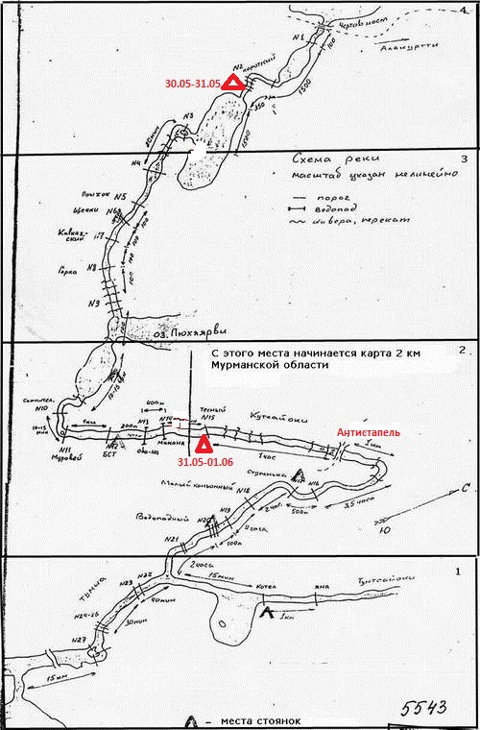

Рисунок 10.2 Карта река Печа
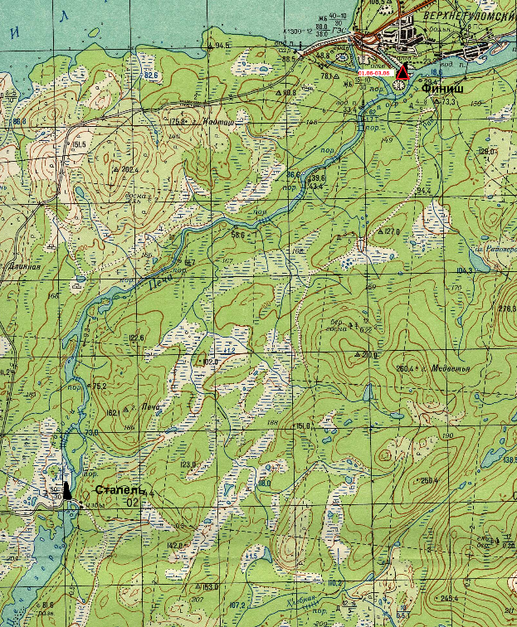

Рисунок 10.3 Карта река Западная Лица
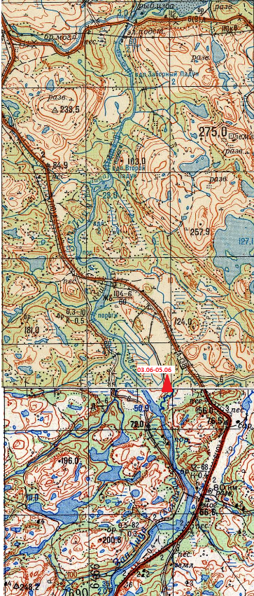

Рисунок 10.4 Карта река Титовка
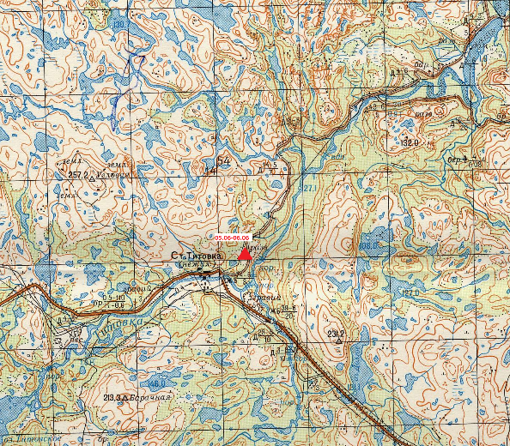

Список литературы
- Отчет о водном туристском путешествии пятой категории сложности в районе Кольского полуострова (Мурманская область), совершенном с 1 августа по 19 августа 2008 года. Маршрутная книжка 36-08. Руководитель группы: Колоярцев Владимир Сергеевич. Саров 2009 г.
- Отчет о водном спортивном туристском походе пятой категории сложности по рекам Кольского полуострова Западная Лица и Титовка, совершенном с 21 июля по 1 августа 2011 года. Маршрутная книжка № 39/11. Руководитель группы: Федорова Мария Владимировна. Спортивно-туристский клуб «Мумми-тролли». Санкт-Петербург 2011 г.
- Отчет о водном туристском путешествии III к.с. в районе Кольского полуострова по рекам Пусйоки, Конья, Печа, совершенном с 29 июня по 09 июля 2007 г.
- Руководитель: Федоров Н.В. Спортивно-туристский клуб «Мумми-тролли». Санкт-Петербург 2007 г.
- Отчет и дневник о водной научно-спортивной туристской экспедиции - походе третьей с элементами 5 категории сложности, совершенном с 17 июля по 3 августа 2002 года в Мурманской области. Автор отчета - А.Д. Злобин, Заслуженный путешественник России. Дубна -2004 г.
- Ура - Титовка - Западная Лица (комментарии). Автор: Дмитрий Кувалин. Впечатления от поездки по маршруту Колвица - Ура - Титовка - Западная Лица, которая состоялась с 28 июля по 10 августа 2001 года. www.veslo.ru.
- Интернет ресурсы: http://www.maps.yandex.ru, http://www.maps.google.ru, http://www.ru.wikipedia.org, http://www.vsereki.ru, www.plantarium.ru/page/landscape/id/880.html, http://www.kola-nature.org, http://wikimapia.org
Отчет о водном туристском путешествии 4 категории сложности по району Мурманской области (р. Печа – р. Шовна – р. Ура –р. Первомайка - р. Западная Лица – р. Титовка – р. Юринга – р. Шуонийоки), совершенном группой туристов ФСТ г. Королев в период с 4 июня по 15 июня 2014 года. Руководитель Вагнер Иван.

Белым цветом (указано схематически) перемещение группы на автомобиле, желтым цветом (указано схематически) - сплавной маршрут

